鄂州市公示地价体系建设项目

鄂州市国有农用地级别与
基准地价评估

成
果
报
告

鄂州市自然资源和规划局
中国地质大学（武汉）
二〇一九年十二月

目录
第一章概况 1
1.1 鄂州市概况 1
1.1.1 地理位置 1
1.1.2 自然条件 1
1.1.3 社会经济状况 3
1.2 评估工作概况 4
1.2.1 评估背景分析 4
1.2.2 工作目的和任务 5
1.2.3 工作依据和范围 6
第二章国有农用地级别与基准地价评估技术方案 10
2.1基本原则 10
2.1.1 土地定级的原则 10
2.1.2 基准地价评估的原则 10
2.2 评估技术路线 11
2.2.1 国有农用地定级 12
2.2.2 国有农用地基准地价评估 13
2.3 资料收集与外业调查 13
2.3.1 资料调查的原则和要求 13
2.3.2 资料收集与调查方法 14
2.3.3 资料的分类整理 17
2.3.4 外业调查及成果整理 18
第三章国有农用地定级 21
3.1 国有农用地定级指标体系和权重确定 21
3.1.1 国有农用地定级因素选择 21
3.1.2 国有农用地定级因素权重确定 24
3.2 土地定级因子整理与量化方法 27
3.2.1 国有农用地定级资料调查与收集 27
3.2.2 国有农用地定级因子量化方法 27
3.3 土地定级因子指标分析及计算结果 29
3.3.1 坡度 30
3.3.2 土壤有机质含量 30
3.3.3 土壤剖面构型 30
3.3.4 表层土壤质地 30
3.3.5 土壤酸碱度 31
3.3.6 障碍层深度 31
3.3.7 地下水埋深 31
3.3.8 农贸市场影响度 31
3.3.9 道路通达度 32
3.3.10 排水条件 34
3.3.11灌溉保证率 34
3.3.12亩均纯收益 35
3.4土地定级单元分值计算 38
3.4.1 定级单元的划分 38
3.4.2 评价单元因子作用分计算 39
3.4.3 因素作用分值的最后确定 40
3.4.4 单元分值图和各因素作用分值图 40
3.4.5 障碍物影响处理 44
3.4.6 定级单元总分值计算 44
3.5 各类用地级别初步划分 44
3.5.1 土地级别确定的原则 44
3.5.2 级别总分值界限确定 45
3.5.3 土地级别边界的初步确定 46
3.6 土地级别检验 46
3.7 国有农用地级别面积统计 46
第四章国有农用地基准地价评估 47
4.1 国有农用地基准地价内涵 47
4.2 估价技术方法 47
4.2.1 技术思路 47
4.2.2 估价方法选定 48
4.2.3还原率确定 51
4.3 基准地价地价测算过程 52
4.3.1 收益还原法（投入—产出） 52
4.3.2 市场比较法 54
4.3.3 国有农用地基准地价价格确定 56
4.3.4 地价检验与有效样点的确定： 56
4.3.5 样点数据修正 57
4.4 基准地价评估结果 58
第五章基准地价修正体系编制 59
5.1 基准地价修正体系及编制原理 59
5.1.1 基准地价修正体系 59
5.1.2 基准地价修正因素及其权重确定 59
5.1.3 基准地价修正体系编制原理 60
5.2 区域因素修正 62
5.2.1 选择宗地地价影响因素因子并确定权重 62
5.2.2 测算地价修正幅度值 62
5.2.3 因素修正系数值的计算及修正系数表及说明表的编制 63
5.3 个别因素修正 66
5.3.1 国有农用地利用影响因素修正 66
5.3.2 年期修正 67
5.3.3 交易期日修正系数 68
第六章国有农用地基准地价成果应用 69
6.1 成果内容 69
6.2 成果应用 69
6.2.1 为显化资产，加强国有农用地管理提供依据 70
6.2.2 为国有农用地使用权价格评估奠定基础 70
6.2.3 为国有农用地流转价值评估提供参考 70
附件一：鄂州市国有农用地级别与基准地价图 71

第一章 概况

1.1 鄂州市概况

1.1.1 地理位置
鄂州市地处东经114°32′~115°05′，北纬30°00′~30°06′，位于湖北省东部，滨于长江中游南岸，西邻武汉，东接黄石，北望黄冈。鄂州居中独厚，北距首都北京、东距上海、西距重庆、南距广州均在1000公里左右。鄂州市国土总面积1596.45平方公里，其中耕地总面积约406平方公里。鄂州市以湖而名，依水而兴，境内拥有大小湖泊133个，水域面积广阔，是著名的“百湖之市”、“鱼米之乡”。
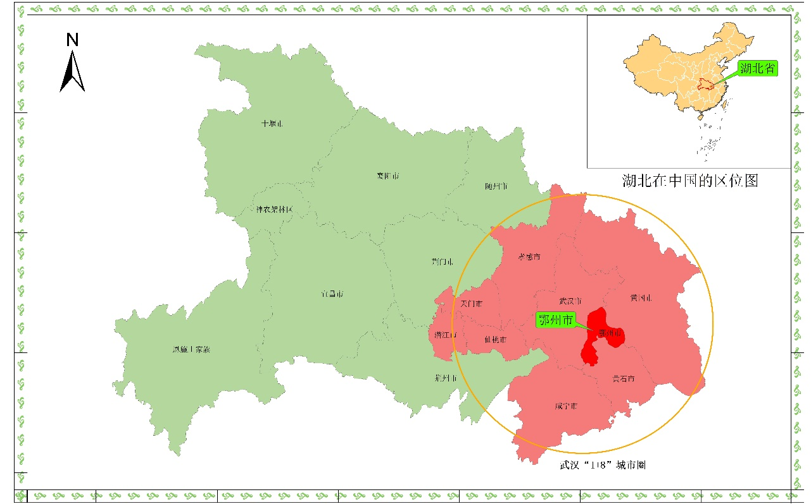
图1-1 鄂州市在湖北省的位置示意图

1.1.2 自然条件
（1）地质地貌
鄂州市境内地形起伏相差不大，第四系覆盖面积较广，地层出露不全。鄂州地层受到淮阳山字型前弧西翼的构造影响，地层走向一般呈北西向。鄂州地势东南高、西北低、中间低平。全市最高点为汀祖境内的四峰山，海拔455.8米；最低处是梁子湖的梁子门，海拔11.7米。丘陵垄港是鄂州市的主要地貌单元之一，面积600多平方公里，占全市面积的42%，主要分布在燕矶、沙窝、新庙、太和、沼山等地；由于高度不大，又久经剥蚀，具有谷宽坡厚的特点。除此之外，以滨江、滨湖为主的平原也是全市的主要地貌单元之一，面积700多平方公里，约占全市总面积的45%，明显地分为两大区：北部、东北部平原区和西部、南部平原区；全市平原具有地势低平、水源充足、土层深厚、土壤肥沃的特点。
（2）气候
鄂州属于亚热带季风气候区，位于中纬度地区，季风气候明显，冬冷夏热，四季分明，雨量充沛，光照充足，无霜期长，年均气温17℃，年平均总活动积温6200℃，7月份平均气温为29.3℃，1月份平均气温4.2℃，极端最高气温40.7℃，极端最低气温一12.4℃，年平均无霜期为266天，年平均降雨量为1282.8毫米，年平均日照时数为2003.8小时，严冬酷暑时间短，主要灾害天气有暴雨、干旱、大风、冰雹和冰冻等。一年四季气候特点分别为：春季升温快、雨日多、天气变化剧烈；初夏暴雨多、湿度大、雨量集中；盛夏晴热少雨，高温高湿、日照强、蒸发大；秋季秋高气爽、晴多雨少；冬季寒冷少雨、气候干燥、以偏北风为主。
（3）水文
鄂州市现有湖泊面积31.46万亩，其中万亩以上大湖6个，千亩以上中型湖泊20个，百亩以上小型湖泊129个。鄂州市境内长江窄宽相间，单一性和弯曲型河段较窄，最小河宽870米，河宽最大达8000米。由于长江水量丰沛，汛期时间长，在多年平均情况下，每年5-10月为汛期，2-3月为枯水期，境内长江年平均水位17.20米，年平均流量为23800立方米/秒，年平均含沙量为0.586公斤/立方米，年平均输沙量为43000万吨。
（4）矿产
鄂州矿产资源丰富，素有 “鄂东聚宝盆”的美称。境内铁矿石探明储居湖北省第二位，膨润土、珍珠岩等31种非金属矿探明储量居全省之首。从武汉顺江东下，武汉、鄂州、黄石这三座以冶金而闻名的城市，撑起了湖北省冶金走廊的脊梁。在这条脊梁中，武汉的武钢与鄂州的鄂钢两座钢城上下相连。追溯鄂州的冶金历史，早在青铜文化时期，鄂州就是中国四大铜镜铸造中心之一。“冶石为器，千炉齐”，“吴王孙权采武昌铜铁，作千口剑，万口刀”，铸就了闻名中外的“古铜镜之乡”。
（5）旅游资源
鄂州襟江抱湖枕名山，山、水、城浑然一体，构成了鄂州独特的城市景观。位于市中心的西山，青翠灵秀，是省级风景名胜区；莲花山蜚声海内外，是闻名遐迩的旅游度假区；洋澜湖连江衔山，秀色可餐，展现吴王古都文化底蕴和江南水乡园林风格的凤凰山广场就坐落在于鄂州。鄂州南缘的沼山，山野谷幽，为省级森林公园；梁子湖碧波万顷，景色醉人。随着旅游业的发展，一个以“三国”为特色的历史文化景观，以孙权、葛洪、元杰、李阳冰、苏轼、黄庭坚为代表的人文景观，以西山、梁子湖、洋澜湖、红莲湖、天平山、沼山、莲花山为主体的自然景观正在开发利用中，使地处“长江旅游线”和“三国旅游线”交叉的这座江南古城充满了迷人魅力。

1.1.3 社会经济状况
（1）人口状况
鄂州市现辖鄂城、华容、梁子湖三个县级行政区，葛店、鄂州两个开发区以及凤凰、古楼、西山三个直辖街道办事处。全市分布有汉族、蒙古族、回族等20多个民族。截至2017年末，全市总人口（即户籍人口）为110.77万人，常住人口107.69万人，其中，城镇70.44万人，乡村37.25万人，城镇化率达65.41%。
（2）社会经济发展
2017年，鄂州全市地区生产总值达905.92亿元，比上年增长8.6%。其中第一产业完成增加值102.05亿元，增长3.9%；第二产业完成增加值477.43亿元，增长8.1%；第三产业完成增加值326.44亿元，增长11.3%。人均生产总值达到84452元，比上年净增9469元，增长12.6%。三次产业结构由2016年的12.2:54.5:33.3调整为11.3:52.7:36.0。
（3）工业经济状况
鄂州市工业生产保持平稳增长。2017年末，全市全部工业增加值425.38亿元，增长7.9%。全市规模以上工业企业达到539家，比上年增加22家。高技术制造业增加值同比增长15.6%，快于规模以上工业7.3个百分点，占规模以上工业比重为13.1%，对规模以上工业增长的贡献率达23.7%。
（4）人民生活
鄂州市居民收入稳定增长。2017年全市城镇常住居民人均可支配收入29399元，增长8.94%；农村常住居民人均可支配收入16168元，增长9.15%。全市社会保障进一步增强。年末全市参加城镇职工基本养老保险29.28万人，参加城乡居民基本养老保险41.25万人，参加城乡居民和城镇职工基本医疗保险94.99万人，参加工伤保险10.89万人，参加生育保险4.92万人，参加失业保险人数8.63万人。全市就业形势保持平稳，年末全市城镇登记失业率2.03%，低于全省目标控制数。

1.2 评估工作概况

1.2.1 评估背景分析
（1）国有农用地所有权和使用权
我国国有农用地主要分布在国营农场。国营农场，是指由国家投资兴办的、主要生产资料和产品归国家所有的农业经济组织。根据历史发展和目前的使用方式，我国国有农用地主要是计划经济体制时期由国家划拨给农垦企业、国有林场、生产建设兵团等国有单位开垦利用土地而延续形成的。因此，我国的国有农用地的原始取得方式主要是国家通过划拨方式给国营农场（包括归农垦部门管理的国有农场，归侨务部门管理的华侨农场，归军队管理的部队生产农场，归农业部门管理的良种场、园艺场、种畜场等）长期使用。耕地作为农垦土地的主要组成部分，是国有农场进行农业生产经营的主要载体，也是农垦企业资产的重要组成部分。然而，农垦土地资源的资产、资本价值一直未能充分实现。
2015年，《中共中央国务院关于进一步推进农垦改革发展的意见》（中发〔2015〕33 号）指出，对农垦企业改革改制中涉及的国有划拨建设用地和农用地，可按需要采取国有土地使用权出让、租赁、作价出资（入股）和保留划拨用地等方式处置，以实现国有农用地资产价值显化。为加强农用地价格评估与管理，完善国有农用地土地等级价体系，显化维护国有农用地资产，2016年底，国土资源部、国家发展和改革委员会、财政部、住房和城乡建设部、农业部、中国人民银行、国家林业局一级中国银行监督管理委员会联合颁布了《关于扩大国有土地有偿使用范围的意见》（国土资规〔2016〕20 号）。文件提出要“规范推进国有农用地使用制度改革，完善国有农用地土地等级价体系，完善农用地定级和估价规程，部署开展农用地定级试点，稳步推进农用地基准地价制定和发布工作，及时反映农用地价格变化”。2017年，《国土资源部办公厅关于加强公示地价体系建设和管理有关问题的通知》（国土厅发〔2017〕27号）指出，为进一步支撑农垦改革发展，避免国有农用地资产流失，有国有农用地的区域需要制订并发布国有农用地基准地价，完善公示地价体系建设，为贯彻该文件以及《省国土资源厅办公室关于引发公示地价体系建设工作方案的通知》（鄂土资办函〔2018〕84）文件精神，鄂州市结合实际开展国有农用地基准地价评估工作。

1.2.2 工作目的和任务
鄂州市国有农用地基准地价评估工作有助于显化国有农用地资产，完善国有农用地等级价体系，为今后全市国有农用地出让、租赁、作价出资或者入股、授权经营等有偿使用状况下的使用权价格评估奠定基础，为国有农用地转让、出租、抵押等提供参考。
本次鄂州市国有农用地定级与基准地价评估工作的主要内容有：
（1）国有农用地定级
按照《农用地定级规程》（GB/T 28405-2012）的要求，采用地理信息系统技术，确定国有农用地定级技术路线和方法，在此基础上完成对鄂州市国有农用地级别的划分。
（2）国有农用地基准地价评估
按照《农用地估价规程》（GB/T 28406-2012）的要求，采用计算机辅助技术，在土地定级的基础上完成基准地价评估工作。
（3）编制基准地价修正体系
在定级估价的基础上，按照《农用地估价规程》（GB/T 28406-2012）对基准地价修正系数表、耕地价格影响因素表编制的规定，选择对国有农用地价格影响较大的自然因素、社会经济因素和特殊因素等，结合国有农用地定级指数模型，编制国有农用地基准地价修正系数表。
（4）绘制国有农用土地定级图、基准地价图；
（5）完成鄂州市国有农用土地级别与基准地价评估工作报告和技术报告。

1.2.3 工作依据和范围
（1）主要法律法规、政策依据
①《中华人民共和国土地管理法》（2004年修正）；
②《中华人民共和国城乡规划法》（中华人民共和国主席令第274号，2015 年修订）；
③《中华人民共和国物权法》（中华人民共和国主席令第62号，2007 年 3 月 16 日通过）；
④《关于加大改革创新力度加快农业现代化建设的若干意见》（中发〔2015〕1 号）；
⑤《中共中央国务院关于进一步推进农垦改革发展的意见》（中发〔2015〕33 号）；
⑥《国土资源部国家发展和改革委员会财政部住房和城乡建设部农业部中国人民银行国家林业局中国银行业监督管理委员会关于扩大国有土地有偿使用范围的意见》（国土资规〔2016〕20号）；
⑦《国土资源部办公厅关于加强公示地价体系建设和管理有关问题的通知》（国土地资厅发〔2017〕27 号）。
⑧《省国土资源厅办公室转发关于加强公示地价体系建设和管理有关问题的通知》（鄂土资办文〔2017〕37号）；
⑨《省国土资源厅办公室转发关于印发公示地价体系建设工作方案的通知》（鄂土资办函〔2018〕84号）；
⑩《省国土资源厅办公室转发关于公示地价成果验收备案事项的通知》（鄂土资办函〔2018〕94号）。
（2）技术依据
①《农用地质量定级规程》（GB/T28405-2012）；
②《农用地估价规程》（GB/T 28406-2012）；
③《农用地质量分等规程》（GB/T 28407-2012）；
④《土地利用现状分类》（GB/T21010-2017）。
⑤《湖北省公示地价体系建设技术规范（试行）》；
⑥《湖北省公示地价体系数据库标准（试行）》。
（3）其它依据
①鄂州市土地利用总体规划（2006-2020年）；
②鄂州市 2017 年土地利用现状数据调查成果；
③鄂州市影像图；
④鄂州市城市概况、社会经济发展情况；
⑤鄂州市 2017 年统计年鉴；
⑥外业实地调查样点地价资料。
（4）工作范围
鄂州市行政区内现有国有农用地包括水田、水浇地和旱地、果园、其他草地、其他林地。本次定级与基准地价评估涉及的国有农用地面积为3188.55公顷，其中耕地总面积为2071.09公顷。由于国有农用地中耕地面积占比达到了64.96%，其他面积大部分为有林地等自然林地，经济属性较低。故此次鄂州市国有农用地基准地评估工作只进行耕地基准地价的评估，主要涉及峒山村、高沟村、夏沟村等村庄及鄂钢农场、沼山林场、夏大湖原种场、四海湖渔场等农场内的耕地，总面积20.71平方公里。
鄂州市国有农用地类型及分布具体见图1-2和表1-1：
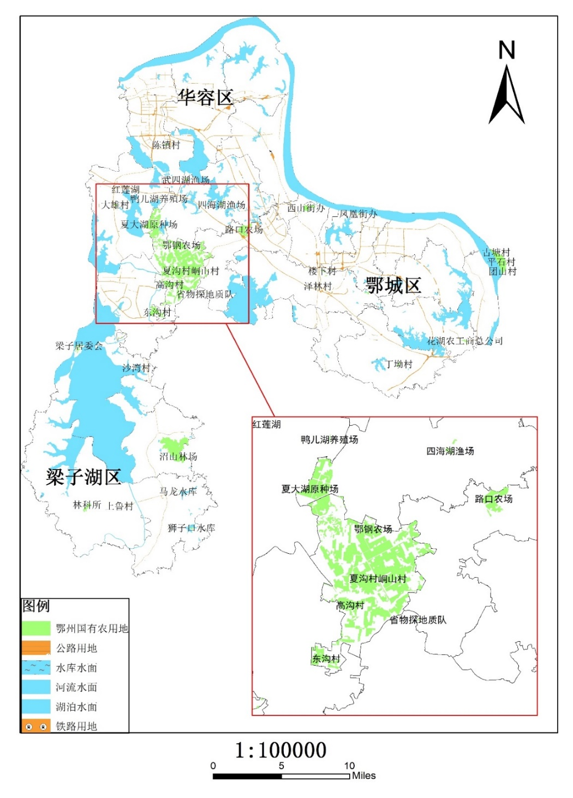
图1-2鄂州市国有农用地分布图

表1-1 鄂州市国有农用地类型及分布统计表
单位：公顷
行政村名 | 水田 | 水浇地 | 旱地 | 果园 | 茶园 | 有林地 | 灌木  林地 | 其他  林地 | 其他  草地 | 总计
车湖村 | 0 | 0 | 0 | 0 | 0 | 2.32 | 0 | 0 | 0 | 2.32
陈镇村 | 0 | 6.57 | 0 | 0 | 0 | 0 | 0 | 0 | 0 | 6.57
大雄村 | 0 | 0 | 6.83 | 0 | 0 | 0.80 | 0 | 0 | 0 | 7.63
丁坳村 | 0 | 0 | 0 | 0 | 0 | 0 | 0 | 7.85 | 0 | 7.85
东沟村 | 14.89 | 72.25 | 0 | 2.28 | 0 | 0 | 0 | 0 | 0 | 89.42
峒山村 | 154.18 | 466.15 | 0 | 6.40 | 0 | 31.90 | 0 | 1.60 | 0 | 660.23
鄂钢农场 | 20.40 | 50.08 | 0.78 | 0 | 0 | 61.07 | 0 | 0 | 0 | 132.33
7凤凰街办 | 0 | 2.83 | 0 | 0 | 0 | 0 | 0 | 0 | 0 | 2.83
高沟村 | 26.16 | 286.91 | 0 | 27.10 | 0 | 3.54 | 0 | 0 | 0 | 343.71
古塘村 | 0 | 0 | 0 | 0 | 0 | 62.86 | 0 | 0 | 0 | 62.86
红莲湖 | 0 | 0.26 | 0 | 0 | 0 | 0 | 0 | 0 | 0 | 0.26
花湖农工商总公司 | 0 | 0 | 0 | 0 | 0 | 0 | 0 | 0 | 11.76 | 11.76
梁子居委会 | 0 | 0 | 8.81 | 0 | 0 | 14.71 | 0 | 0.39 | 0 | 23.91
林科所 | 0.10 | 0 | 0.80 | 0 | 0 | 22.81 | 0.91 | 5.85 | 0 | 30.47
楼下村 | 0 | 0 | 0 | 0 | 0 | 7.87 | 0 | 0 | 0 | 7.87
路口农场 | 31.37 | 65.28 | 0 | 2.37 | 0 | 0 | 0 | 0.69 | 0 | 99.71
马龙水库 | 0 | 0 | 0.66 | 0 | 0 | 0 | 0 | 0 | 0 | 0.66
平石村 | 0 | 0 | 0 | 0 | 0 | 106.31 | 0 | 0 | 0 | 106.31
沙湾村 | 0 | 0 | 0 | 0 | 0 | 0 | 0 | 0.55 | 0 | 0.55
上鲁村 | 0 | 0 | 0.13 | 0 | 0 | 0 | 0 | 0 | 0 | 0.13
省物探地质队 | 0 | 0.97 | 0 | 0 | 0 | 0 | 0 | 0 | 0 | 0.97
狮子口水库 | 0 | 0 | 0 | 3.47 | 0 | 1.96 | 0 | 0 | 0 | 5.43
四海湖渔场 | 0 | 0 | 0 | 0 | 0 | 11.84 | 0 | 0 | 0 | 11.84
涂桥村 | 0 | 0 | 0 | 0 | 0 | 0 | 0 | 7.34 | 0 | 7.34
团山村 | 0 | 0 | 0 | 0 | 0 | 41.29 | 0 | 0 | 0 | 41.29
武四湖渔场 | 0 | 7.33 | 0 | 0 | 0 | 0 | 0 | 0 | 0 | 7.33
西山街办 | 0 | 0.96 | 0 | 0 | 0 | 47.94 | 0 | 0 | 0 | 48.90
夏大湖原种场 | 0 | 161.80 | 0 | 0 | 0 | 63.73 | 0 | 0 | 0 | 225.53
夏沟村 | 312.22 | 370.06 | 0 | 28.95 | 0 | 11.35 | 0 | 0 | 0 | 722.58
小桥村 | 0 | 0 | 0 | 0 | 0 | 1.53 | 0 | 0 | 0 | 1.53
鸭儿湖养殖场 | 0 | 0 | 1.56 | 0 | 0 | 0 | 0 | 0 | 0 | 1.56
泽林村 | 0 | 0.20 | 0.56 | 0 | 0 | 0 | 0 | 0 | 0 | 0.76
沼山林场 | 0 | 0 | 0 | 6.92 | 26.58 | 482.62 | 0 | 0 | 0 | 516.12
总计 | 559.31 | 1491.64 | 20.14 | 77.48 | 26.58 | 976.46 | 0.91 | 24.27 | 11.76 | 3188.55

第二章 国有农用地级别与基准地价评估技术方案

2.1基本原则

2.1.1 土地定级的原则
根据《农用地定级规程》（GB/T28405-2012）规定，结合湖北省新一轮基准地价评估工作的实际情况，确定鄂州市国有农用地定级遵循以下基本原则：
（1）综合分析原则：耕地质量等级是各种自然属性、社会经济状况和区位条件综合作用的结果，耕地定级是以造成土地质量差异的各种因素进行综合分析为基础。
（2）主导因素原则：根据影响耕地级别的因素因子及其作用的差异，重点分析对耕地质量及土地利用水平具有重要作用的主导因素，突出主导因素对定级结果的作用。
（3）土地收益差异原则：耕地定级要能够反映土地自然质量条件、土地利用水平、社会经济水平的差异对土地生产力水平及土地收益水平的影响。
（4）定量与定性分析结合原则：应尽量把定性的、经验性的分析进行量化，初步方案确定以定量分析为主，分级调整和最终方案确定宜以定性分析为主。

2.1.2 基准地价评估的原则
（1）合法原则
合法原则是所有土地估价都须遵循的原则，要求土地估价应以估价对象的合法权益为前提进行。合法权益包括合法产权、合法使用、合法处分等方面。
（2）替代原则
替代原则要求估价结果不得明显偏离类似土地同等条件下的正常价格。耕地评估以近邻地区或类似地区的功能相同、条件相似、交易方式一致的耕地交易实例的市场价格为参考，经比较修正后估算出待估耕地价格。
（3）合理有效利用原则
在一定的社会经济条件下，耕地的利用方式需要能充分发挥其土地的效用，产生良好的经济效益，而且要保持土地质量不下降，并对周围的土地利用不会造成负面影响。
（4）估价时点原则
耕地估价结果是估价对象在估价时点的客观合理价格或价值，估价的结果具有时间相关性和实效性。
（5）预期收益原则
耕地估价以估价对象在正常利用条件下的未来客观有效的预期收益为依据，在实践中，收益还原法估价中耕地收益的确定，都是预期收益原则的具体体现。
（6）供需原则
耕地估价以耕地市场供需决定耕地价格为依据，同时充分考虑耕地供需的特殊性进而考虑耕地市场的地域性。
（7）报酬递增递减原则
在技术不变，其他要素不变的前提下，对相同面积的土地不断追加某种要素的投入所带来的报酬增量（边际报酬）会在达到某一数值后下降。这一规律在农业生产经营中普遍存在。估价中充分依据这一原则。
（8）贡献原则
耕地的总收益是由土地、劳动力、资本、经营管理等各种投入要素共同作用的结果，估价时要充分考虑上述各要素对耕地总收益的实际贡献水平。
（9）变动原则
耕地价格是由各种价格影响因素互相作用而形成的。估价人员要把握价格影响因素及价格变动规律，准确地评估价格。

2.2 评估技术路线
农用地定级是指对特定区域的农业用地，采用多种因素对其特性进行综合评估并使其等级化的过程，它侧重于反映因农用地现实的（或实际可能的)区域自然质量、利用和效益水平的不同而造成的农用地生产力水平的差异。按照《农用地定级规程》（GB/T28405-2012）、《农用地估价规程》（GB/T28406-2012）、《湖北省公示地价体系建设技术规范（试行）》和《湖北省公示地价体系数据库标准（试行）》的要求，结合鄂州市实际情况，分别从国有农用地土地定级与基准地价评估两方面开展工作，整体技术路线如下所示：
图2-1鄂州市国有农用地级别与基准地价评估技术路线图

2.2.1 国有农用地定级
《农用地估价规程》中推荐的国有农用地定级的技术方法主要有因素法、修正法和样地法。
因素法是通过对构成土地质量的自然因素和社会经济因素的综合分析，确定因素因子体系及其影响权重，计算单元因素总分值，以此为依据客观评定国有农用地级别的方法；修正法是在国有农用地分等指数的基础上，根据定级目的，选择区位条件、耕作便利度等因素计算修正系数，对分等成果进行修正评定出耕地级别的方法；样地法是以选定的标准样地为参照，建立特征属性计分规则，通过比较计算定级单元特征属性分值，评定土地级别的方法。
在进行鄂州市国有农用地定级过程中，综合各方法的优缺点，采用因素法划分国有农用地的级别。通过选择影响国有农用地级别的因素、因子，确定其对国有农用地质量的影响程度(权重)和作用分值的高低，编制国有农用地质量评价诊断指标体系，对评价对象进行定性、定量、定位评价。

2.2.2 国有农用地基准地价评估
根据《农用地估价规程》和《湖北省公示地价体系建设技术规范（试行）》规定，基准地价的全面评估有两种技术途径：一是以土地定级（或根据影响地价的土地条件和因素划分均质地域）为基础，利用市场交易价格等资料评估基准地价；二是以土地定级为基础，土地收益为依据，市场交易资料为参考评估基准地价。近年来，鄂州市土地市场日益活跃，逐渐积累的交易样点为国有农用地基准地价评估提供了一定数量的样点支撑。因此，本次鄂州市国有农用地基准地价评估技术路线为：以土地定级（或均质地域）为基础，市场交易资料为参考，进行国有农用地基准地价评估。

2.3 资料收集与外业调查

2.3.1 资料调查的原则和要求
（1）资料调查原则
资料调查是国有农用地土地级别与基准地价评估工作的首要环节。为减少资料调查的盲目性，提高资料数据的可靠性和工作效率，本次调查资料主要遵循以下基本原则：
①综合性原则：由于土地定级估价的综合性，因此必须尽可能地收集到相关资料，做到既全面，又准确；既有数据、图表资料，又有文字说明资料等；
②典型性原则：调查收集的资料应具有典型性、代表性，能客观反映地价水平的高低；
③地域差异性原则：调查、收集的资料应能在总体上揭示反映土地质量、土地收益、土地价格的分异规律；
④可比性原则：调查收集的资料尽可能广泛、真实，统计口径尽可能一致，以便使资料具有更强的可比性；
⑤市场准则性原则：调查收集资料尽可能直接反映土地利用效益、地价水平的土地流转、买卖，土地使用权出让、转让、入股、联建、联营、抵押等土地市场资料信息；
⑥时间性原则：调查收集资料尽可能反映过去、目前及未来土地利用效益的变化状况，一些社会经济资料，应收集连续几年的数据，具有一定的历史性和有序性，以便于地价动态变化规律的分析。
（2）资料调查的要求
①调查、收集的有关地价资料应按实地位置标注于工作底图上；
②调查以土地级别或均质地域进行；
③地价样本选取应采用分类不等比抽样，样本数应符合数理统计要求；
④样本应具代表性，且原则上分布均匀；
⑤所选样本应能同时获得地价或土地利用效益和相对应的土地条件资料；
⑥土地利用效益等经济资料应不少于近期连续两年的数据；
⑦调查资料应填入相应的调查表格；
⑧以土地级别确定收集的基础资料和工作底图为基础，结合基准地价评估影响因素表，补充收集相关资料。

2.3.2 资料收集与调查方法
（1）资料收集
①土地利用现状资料
土地利用资料的收集主要包括鄂州市土地利用总体规划、鄂州市土地类型分布图、基本农田保护区资料等。其主要收集目的是根据土地利用分布图对鄂州市国有农用地的分布进行初步了解，并根据鄂州市土地利用总体规划，对土地利用类型的未来演变进行大致了解，为之后样点的布设提供帮助。
②土壤状况资料
主要包括鄂州市土壤类型分布图以及《鄂州市土壤志》。收集的主要目的是了解国有农用地分布范围内不同土壤类型的分布状况，并对土壤的有机质含量、剖面构型、表层土壤质地、PH值、障碍层深度、污染状况、地下水埋深等有一个初步的认知。
③国有农用地定级成果资料
通过对以往鄂州市土地定级工作报告及土地定级成果的了解，掌握鄂州市土地级别的变化情况，并进一步对其驱动机制进行研究。
④社会经济资料
主要包括鄂州市农业和社会经济发展统计资料，国有农用地承包、转包、出租、拍卖、抵押、联营入股等交易资料，农地征收补偿标准文件资料等。在基准地价的评估过程中，社会经济资料是重要的评定因素。具体资料收集方式为《鄂州统计年鉴》查阅、实地问卷调查等方式。
⑤基础设施资料
由于鄂州市国有农用地中主要土地类型为水田与水浇地，故灌溉引水渠分布及排水沟分布两项基础设施的状况对于国有农用地定级与基准地价评估有着重要的影响。在收集此项资料时，可首先在水利部门查询相关资料或分布图，并在实地进行踏勘以得到准确的分布情况。
⑥交通状况
交通条件主要为两种：一是道路网的分布及道路类型、级别等，由于农产品的运输在第一阶段主要靠公路运输，故交通通达度在国有农用地基准地价过程中起着重要的作用；其二是农贸市场的分布及交通状况，农贸市场的分布直接影响各块国有农用地农产品的价格，对于基准地价有着直接的影响。此类资料的收集主要为实地问卷调查并对农贸市场进行实地走访。
⑦基准地价评价案例
典型案例资料可以在评估时起到一定的参考检验效果，也可在本次基准地价评估工作完成后起到对比的作用。
表2-1鄂州市国有农用地基准地价评估资料收集表
序号 | 资料内容 |  | 来源
1 | 土地利用资料 | 土地利用总体规划 | 自然资源和规划局
1 | 土地利用资料 | 土地类型分布图 | 自然资源和规划局
1 | 土地利用资料 | 基本农田保护区资料 | 自然资源和规划局
2 | 国有农用地定级成果资料 | 农用地级别图 | 自然资源和规划局
2 | 国有农用地定级成果资料 | 农用地定级工作报告 | 自然资源和规划局
3 | 基准地价评价案例 | 国有农用地定级与基准地价评估资料和相关报告 | 自然资源和规划局
3 | 基准地价评价案例 | 国有农用地宗地评估典型案例资料 | 自然资源和规划局
3 | 基准地价评价案例 | 农贸市场分布与交通状况 | 自然资源和规划局
4 | 社会经济资料 | 国有农用地承包、转包、出租、拍卖、抵押、联营入股等交易资料 | 自然资源和规划局
4 | 社会经济资料 | 农地征用的补偿标准文件 | 自然资源和规划局
4 | 社会经济资料 | 农地历史地价资料 | 自然资源和规划局
5 | 土壤状况资料 | 土壤志 | 农业局土肥站
5 | 土壤状况资料 | 土壤图 | 农业局土肥站
6 | 社会经济资料 | 农业和社会经济发展统计资料 | 统计局
7 | 基础设施  资料 | 灌溉引水渠分布 | 水务局
7 | 基础设施  资料 | 排水沟分布 | 水务局
8 | 交通条件 | 道路网分布、道路类型、级别标准、道路长度及宽度等数据 | 交通局
8 | 交通条件 | 农贸市场分布与交通状况 | 交通局
（2）资料调查方法
1）部门资料收集与实地调查
部门资料收集：在鄂州市自然资源和规划局相关人员的配合和有关部门的大力支持下，先后到鄂州市自然资源和规划局、交通局、农业局、水务局等部门收集相关资料，具体包括鄂州市社会经济发展基本状况、耕地质量报告、土地利用总体规划等相关资料，访谈了解区域发展特点与区域内差异情况。重点向自然资源和规划局等部门等获取近三年的土地交易、土地流转等资料。
实地调查：结合土地利用现状图实地调查鄂州市国有农用地分布及利用现状。同时，采用GIS空间分析和遥感影像判读相结合的方法。具体包括：
①实地踏勘了解概况。沿调查区域了解掌握土地利用现状、农业配套设施、交通区位状况、国有农用地周边环境等基本情况。
②抽调查收集样点详细信息。根据国有农用地分布及土地市场状况，抽样调查国有农用地交易、流转等样点信息；国有农用地周边不同等级道路及农贸市场分布状况等。抽样调查一般以土地等级为基本单位，满足样点具有代表性、分布均匀等要求，并记录采集信息。
为全面掌握鄂州市国有农用地价格现状，在数据收集上针对影响地价的区域环境要素进行总体状况调查。综合考虑评价范围内作物、耕作方式等差异，实地调查国有农用地的投入、产出、用地效益等资料。
2）网络途径查找资料
充分利用网络手段，在鄂州市自然资源和规划局等网站搜集土地承包经营权流转等案例及相关信息。通过信息筛选，整理样点信息。

2.3.3 资料的分类整理
（1）文本资料
①鄂州市2015-2016年耕地质量等级评价技术报告；
②鄂州市综合交通运输规划十三五报告；
③鄂州市耕地质量等级及变动表（2015-2016年）；
④鄂州市国有农用地流转资料。
（2）图件资料
①鄂州市2017年度耕地质量等别图；
②鄂州市公路图（2017年）；
③鄂州市DEM数据；
④鄂州市NDVI植被覆盖数据；
⑤鄂州市卫星遥感影像图；
⑥鄂州市地质灾害易发程度分区图。
具体收集到的部门资料如下表所示：
表2-2已收集的部门资料
资料名称 | 主要内容 | 职能部门
土地利用现状图、土地利用规划图 | 各（建制镇、街道、乡）土地利用面积统计资料 | 自然资源和规划局
近3年国有农用地流转情况 | 土地流转的时间、价格、面积、年限等 | 自然资源和规划局
基础设施资料 | 电力、供水、排水、供热、等基础设施的类型、数量、分布、技术水平规模、级别、保证率及区域服务的优劣 | 城乡建设委员会
道路网络图 | 全市及主城区道路网分布、道路名称、级别、类型、车流量、道路宽度、长度等数据 | 城乡建设委员会
社会平均物价上涨指数、2017年物价上涨指数 | - | 物价局
全社会商品零售、居民生活水平物价上涨指数 | - | 物价局
大气污染图、水污染图、噪音污染图 | 污染类型、状况、污染程度、分布 | 环境保护局
近三年环境监测报告 | - | 环境保护局
交通规划 | - | 交通局
2013-2017《鄂州统计年鉴》 | - | 统计局
2017《鄂州年鉴》 | - | 统计局

2.3.4 外业调查及成果整理
（1）调查目的
鄂州市国有农用地定级与基准地价评估工作的系统性强，需要建立在大量资料收集的基础之上，资料包含国土规划、基础设施建设、环境状况等。通过外业调查，获取国有农用地土地级别与基准地价评估评估的基础资料，为后续的评估工作提供依据。
（2）前期准备
①工作底图
以鄂州市土地利用现状图为工作底图。
②外业调查表格准备
外业调查主要是国有农用地承包经营权流转、国有农用地征收案例等。根据调查内容设计调查表。
（3）资料收集要求
①规程要求样点采集要均匀分布，各类型用地样点的选取标准要明确、分布要均匀，但是考虑到实际情况在国有农用地分布区域的交易样点极少，因此尽可能在国有农用地分布区域周边收集各区位条件相近的交易案例。
②每个样点应代表一宗完整的土地，一个样点地价就表示一个完整的宗地价格。
③样点资料必须是全面的，包括土地使用者、种植作物、耕作制度、土壤状况、交通条件、农业配套设施等详细资料。
④资料调查以国有农用地级别为单位进行，按国有农用地级别或行政区域进行归类整理。
⑤调查、收集资料中选择的样点地块要按实地位置标注到估价工作地图上，并建立样点资料数据库。
⑥国有农用地流转承包、转包、出租、拍卖、抵押、联营入股等交易资料和国有农用地收益资料中的价格指标均以元为单位，面积指标均以平方米为单位，指标数值精确到小数点后两位。
（4）调查成果整理
①资料的检查
为了保证外业调查资料的真实、可靠，在整个调查过程中，建立了一套严格的检查制度。各作业组调查的资料，首先由调查者自检，如有遗漏和不实，及时补充和改正；然后调查者互检，进一步检查并纠正错误；最后由调查组负责人通过抽查方式检查。检查通过后的全部资料还要经过技术组统一复查、评议。此外，还重点检查了土地承包经营权流转资料。为了保证收集到的交易资料的真实性，一方面，按不同区域、耕地类型、区位条件对重要样点进行抽查；另一方面，对有缺项、数据明显矛盾、交易价格明显偏低、偏高的样点重新进行调查
②样点资料汇总
评估工作人员通过不同方法和途径，进行了资料收集与调查，调查中坚持资料来源于市场、反映当前最新国有农用地市场状况，保证了调查资料的真实性和可靠性。
本次鄂州市国有农用地土地级别与基准地价评估共收集样点90个，剔出不合格样点4个，有效样点为86个。具体样点分布图见图2-2。
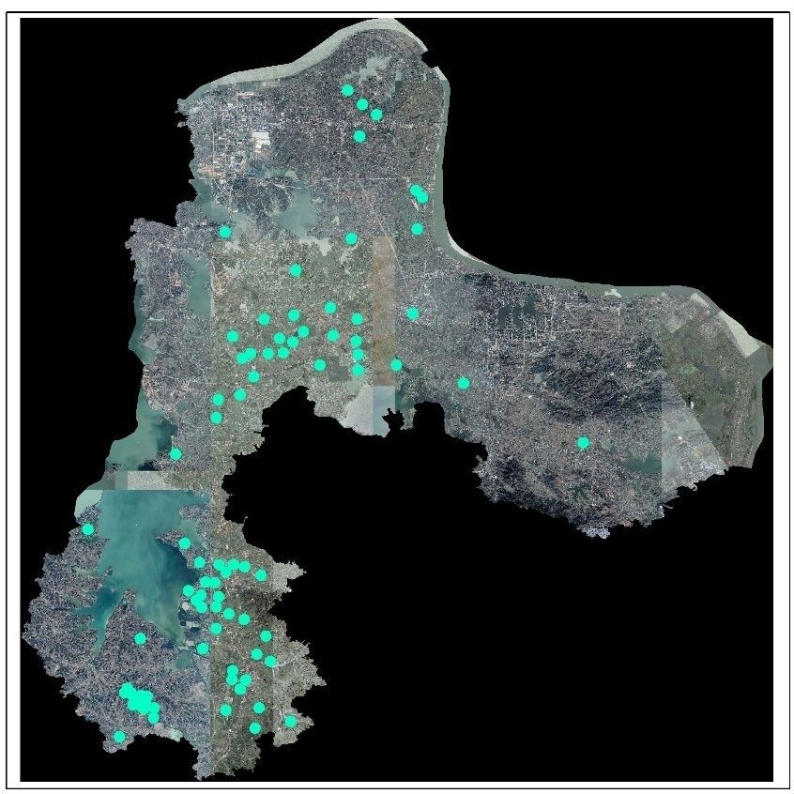
图2-2国有农用地样点分布图
③资料的整理归档与验收
对完成检查的调查表格、文字资料按类型进行整理，装订成册，并按数据处理要求对调查图件进行整饰。对初步整理好的资料，由技术组进行全面验收，验收的重点在于外业资料的全面性、规范性和真实性。
④样点资料的输入
利用ArcGIS软件将调查表中的样点数据编号并建立属性表，填入上述国有农用地交易样点的调查信息，建立鄂州市国有农用地地价样点资料信息库。

第三章国有农用地定级

3.1 国有农用地定级指标体系和权重确定

3.1.1 国有农用地定级因素选择
土地利用系统是一个自然、社会经济综合作用的系统，它的影响因素包括自然、社会经济等方面，因而必须选择对土地的适宜性影响大、稳定性高且能确切反映土地质量差异的因素因子对国有农用地进行定级评价。
（1）国有农用地定级因素选取原则
影响土地级别的因素有多种，在选择土地定级因素时，既要考虑经济效益、社会效益和生态效益，同时要因地制宜地选取对土地级别起主导作用，能反映土地差异的因子。
①主导性原则：从影响土地质量的众多指标中选择制约土地用途的主要因子，增强土地质量评价的科学性和简洁性；
②差异性原则：选择研究区内有明显差异，能够出现临界值的因子，客观地划分土地等级，否则将有悖于评价目的；
③不相容性(独立性)原则：即要求所选的指标体系能够尽量反映土地的全部属性，指标间不能出现因果关系，避免重复评价；
④因地制宜原则：由于不同地域评价因子差异较大，不同地区的评价指标体系不同，应深入分析研究区域的地理条件和社会经济条件的特点，选择适合的指标体系；
⑤定量与定性相结合原则：尽量把定性的、经验性的指标进行量化，以定量为主，必要时对现阶段难以定量的指标采用定性分析，减少人为影响，提高精度。
（2）国有农用地定级指标体系
目前，确定国有农用地定级因素、因子和权重的方法常用的有特尔斐法、层次分析法、主成分分析法、回归分析法等。结合鄂州市国有农用地的实际情况，选用特尔斐法对定级因素、因子进行确定得到本轮国有农用地的定级因素因子指标体系，具体见表3-1。
表3-1 鄂州市国有农用地定级因素表
类别 | 因素 | 二级因子 | 定级因子
国有农用地定级 | 自然质量 | 地形条件 | 地形坡度
国有农用地定级 | 自然质量 | 土壤条件 | 土壤有机质含量
国有农用地定级 | 自然质量 | 土壤条件 | 土壤剖面构型
国有农用地定级 | 自然质量 | 土壤条件 | 表层土壤质地
国有农用地定级 | 自然质量 | 土壤条件 | 土壤PH值
国有农用地定级 | 自然质量 | 土壤条件 | 障碍层深度
国有农用地定级 | 自然质量 | 土壤条件 | 地下水埋深
国有农用地定级 | 区位经济 | 区位交通条件 | 农贸市场影响度
国有农用地定级 | 区位经济 | 区位交通条件 | 道路通达度
国有农用地定级 | 区位经济 | 基础设施条件 | 排水条件
国有农用地定级 | 区位经济 | 基础设施条件 | 灌溉保证率
国有农用地定级 | 区位经济 | 农业经济状况 | 亩均资金投入
国有农用地定级 | 区位经济 | 农业经济状况 | 亩均纯收益
（3）国有农用地定级因素影响分析
本部分结合鄂州市的实际情况，对基本定级因素加以分析和阐述，为后续定级指标体系和权重、土地级别划分和基准地价评估奠定基础。
1）自然因素
自然因素既包括土地自身的特性，也包括土地的自然环境，主要包括地形条件、土壤因素和水文条件等。
①地形条件。地形对地区水热条件的能量交换起重要作用，同时直接影响土壤的形成和植被的生长发育。坡度是地表单元陡缓的程度，坡度过大，不仅不利于农作物的耕作，还会影响土地肥力，导致土壤的保水保肥能力下降，影响农作物的生长。坡度越适宜，国有农用地质量越好。因此，地形因素是土地评价基本因素之一。
②土壤因素。由于土壤是植物根系活动的场所，同时它具有提供和调节植物生长发育所需要的水分、养分、空气、热量等其他生长条件的能力。因此它是土地生产力的最重要组成部分，也是土地评价的最基本因素。在土地评价中着重考虑土壤的发生类型、土层厚度、土壤质地、障碍层、有机质、氮、磷、钾等速效营养元素的含量以及水分、盐分、酸碱度等因素。土壤发生类型是土壤基本性质与肥力水平的反映，具有重要的意义。
土壤有机质含量指土壤中所含有的作物所需的各种养分。土壤养分是各类农作物生长的基础，可直接或间接地为农作物提供氮、磷、钾、钙等各种营养元素。同时，土壤有机质有助于改善土壤理化性质，影响和制约土壤结构形成及通气性、透气性、缓冲性、交换性和保水保肥性。
剖面构型是指土壤发生层或土壤层次（如冲击层次）的排列组合形式，是耕地质量重要影响因素。土壤剖面构型不仅反映土壤形成的内部与外部条件，还体现耕地土壤肥力状况和生产性能。
土层厚度(土壤深度)指壤质(细)土层厚度，或指障碍土层以上的土层厚度。据研究，各种作物、林、草对土层厚度要求不同，在灌溉地区农业用地上层厚度要求在100厘米以上，主要根系活动层在50～60厘米。
土壤质地是反映土壤物理特性的一个综合指标，它影响着植物根系的发育，水分、养分的吸收与贮存，甚至影响机耕效率。土壤质地一般用土壤中各粒级上粒含量的相对比例(%)表示。同时，土壤质地也根据不同机械组成所产生的特性来划分土壤类别的名称，如壤土、中壤土、砂壤土、砂土等。土壤质地与土壤通气、保肥、保水状况及耕作难易程度有密切关系。
土壤肥力是指土壤对于植物水、肥、热、气的协调和供应能力，它不是单因素的作用，而是综合作用的结果。有机质是植物营养的源泉，因此有机质及氮、磷、钾等元素含量分级标准依地区而变动。
土壤酸碱度是影响土壤肥力与作物生长的一项重要因素。在一定的PH值范围内，适宜种植与土壤酸碱度相适应的作物和植物。土壤PH值为7时，适宜大多数作物生长。PH值大于7或小于7时，则土壤碱度或酸度随数值变大或变小而增高，土地对作物生长限制越来越大，生产力逐渐降低。
土壤障碍因子是指土体中妨碍植物正常生长发育的性质或形态特征，这些性质或形态特征可能是某类土壤或某个区域土壤所共有的，也可能是由气候条件、成土母质，或者是由人为耕作活动所引起，如施肥、灌水、连作、设施栽培等。障碍层深度越深，则代表种植条件越好。
土壤的水分状况指水源保证率、沼泽化、潜育层深度及地下水埋藏深度等，也是土地评价的一个重要因素。其中，地下水埋深是指地下水水位到垂直地表的距离。作物生长季节田面有作物植被覆盖，棵间蒸发所占比重与土壤积盐的可能性均较小，而作物又需要地下水对根层进行补给，因此此时地下水需控制在较小的深度。
③水文条件。水文条件一般指地表水和地下水状况。在干早、半干旱地区，主要是指水源的有无、种类、水量的大小、水质的优劣和利用的难易等方面；在盐碱化和沼泽化地区，则为灌溉、防洪、排水等条件。水文条件影响农业土地利用、农作物产量和农产品质量，如水质，据试验和观测资料，灌溉用水的矿化度应小于1.7克/升，矿化度大于5克/升的水，不宜用于灌溉，所以，水文条件同样影响着国有农用地质量。
2）区位经济因素
①社会经济因素包括土地利用集约度、土地经营效益、人口状况等。土地利用集约度主要指对土地投人的水平，包括种子投人、农药投入、肥料投人、机械投人、灌溉投入、劳动投入等。土地经营效益是土地利用效果的体现，主要由产量、产值或纯收益等指标来表示。人口状况主要体现人口与资源的关系.人口密度大，人均资源少，会直接影响到土地级别与地价水平。
②区位因素主要指经济地理位置，包括地块距中心城镇的距离和交通条件。自然条件相同的两块土地距中心城镇近的地块土地级别高，距主要交通线近的土地级别高。一般说来，区位与交通条件好的农用土地，劳动工日和投人物质的运输费用要少，经济效益好，随着区位与交通条件变差，经济效益则逐渐降低。另外，区位条件的好坏，还决定着是否易于实行机械化作业。因此，测算农用土地纯收益时，区位与交通因素也必须考虑。

3.1.2国有农用地定级因素权重确定
（1）方法介绍
本次鄂州市国有农用地定级的因素因子权重确定选用特尔菲测定法。
专家征询一般分2-3轮进行。根据专家评估的结果进行数理统计分析，得出专家总体的评估结果的分布，求出均值和方差，将这些信息反馈给专家，并对专家进行再征询，专家重新评估时可根据前一次专家总体意见的倾向和分散程度（以均值和方差表示）来修改自己的意见，直到得到协调程度较高的评估结果为止。根据《农用地定级规程》（GB/T28405-2012）的要求，编制了鄂州市国有农用地定级因素权重打分意见征询表及填表说明。各位专家按鄂州市国有农用地定级因素权重调查的要求，运用特尔斐法对土地定级因素进行了权重打分。
（2）专家确定
定级因素涉及规划、国土、水利、环保、规划、交通等许多方面，因而专家选择必须具有代表性、广泛性。在确定鄂州市国有农用地定级因素因子时，共请了包括国土、农业、交通、商业、环保等方面的专家，既有管理工作者又有实际经验丰富的科研工作者，对本次定级因素的进行打分。
土地定级因素权重分值反映分级因素因子对城镇土地质量的影响程度。分值确定的原则为：
①分值与因素对土地质量影响的大小成正比，数值在0～100之间。
②一级因素的分值之和为100。单个因素涉及的次级因素或因子分值在0～100之间，分数值之和为100。
③计算过程
预试验：首先把前面确定的评价因子作为预试验征询内容分发给专家，同时提供特尔斐法的特点、实质，说明该次研究的目的、问卷应答要求和研究的背景材料。这次预试验要求专家将提供的各因子按对国有农用地土地定级评价的影响重要性程度进行排序。
第一轮征询：将国有农用地的各因子分类，然后再把这些因素因子的权重确定征询表分发给专家，由专家用0-100的数字（即因子的权重）来表征各因子对不同类型用地级别的影响重要性程度。
第二轮征询：对第一轮结果进行数据处理后，将专家对不同类型用地各因子评估的总体意见倾向和分散程度（用均值和方差表示）反馈给专家，要求专家根据第一轮征询的结果重新评估，同时阐明自己的理由，尤其对与平均程度差异较大的因子。
④统计处理与结果
运用均值和方差计算法，对各位专家的打分进行结果计算。
计算均值公式：
计算方差公式：
上两式中：m—专家总人数；ai—第i位专家的评分值；
E—均值； —方差。
根据收回的专家权重打分表格，利用公式计算定级因素权重，经过第一轮专家打分，分析各个定级因素的权重，发现有较多的分值标准差在2倍方差之内；通过计算并把结果重新反馈给打分专家进行第二轮打分，此时总体意见趋于一致，标准差都在2倍方差以外，标准差都很小，反应了各位专家的意见比较集中，打分效果很好。最终确定的国有农用地定级因素的权重见表3-2。
表3-2 国有农用地定级指标体系和权重
一级因素 | 权重 | 二级因素 | 权重 | 因子 | 权重
自然质量 | 0.6 | 地形条件 | 0.05 | 地形坡度 | 0.0500
自然质量 | 0.6 | 土壤条件 | 0.55 | 土壤有机质含量 | 0.1540
 |  |  |  | 土壤剖面构型 | 0.1210
 |  |  |  | 表层土壤质地 | 0.1320
 |  |  |  | 土壤PH值 | 0.0385
 |  |  |  | 障碍层深度 | 0.0495
 |  |  |  | 地下水埋深 | 0.0550
区位经济因素 | 0.4 | 区位交通条件 | 0.16 | 农贸市场影度 | 0.0800
 |  |  |  | 道路通达度 | 0.0800
区位经济因素 | 0.4 | 基础设施条件 | 0.12 | 排水条件 | 0.0600
 |  |  |  | 灌溉保证率 | 0.0600
区位经济因素 | 0.4 | 农业经济状况 | 0.12 | 亩均资金投入 | 0.0600
 |  |  |  | 亩均纯收益 | 0.0600

3.2 土地定级因子整理与量化方法

3.2.1 国有农用地定级资料调查与收集
在国有农用地定级指标体系确定的基础上，根据《农用地定级规程》（GB/T28405-2012）要求，项目组通过部分资料调查、实地调查、规划咨询等多种途径，开展土地定级资料的调查与收集。收集到鄂州市各区地类、产值、土地区位、国有农用地等级、人均耕地质量、土地供求关系、当地经济发展水平等土地定级因素资料，汇总情况见表3-3。
表3-3土地定级因资料收集说明表
因子 | 资料说明
道路通达度 | 根据道路类型分为主干道、次干道、支路
地形坡度 | 根据鄂州市DEM提取
土壤有机质含量 | 根据鄂州市2017年耕地质量更新评价数据库提取
土壤剖面构型 | 根据鄂州市2017年耕地质量更新评价数据库提取
表层土壤质地 | 根据鄂州市2017年耕地质量更新评价数据库提取
土壤PH值 | 根据鄂州市2017年耕地质量更新评价数据库提取
障碍层深度 | 根据鄂州市2017年耕地质量更新评价数据库提取
灌溉保证率 | 根据鄂州市2017年耕地质量更新评价数据库提取
地下水埋深 | 根据鄂州市2017年耕地质量更新评价数据库提取
农贸市场影响度 | 全市共有42个农贸市场
排水条件 | 根据市政公司提供的资料来划分区片与等级
亩均纯收益 | 根据不同地区主要种植作物、土地单位年产值、土地种植成本等数据测算

3.2.2 国有农用地定级因子量化方法
根据各因子在国有农用地的空间分布形态及其影响土地级别的方式，可将其分为三类，即点、线状分布形式和面状分布形式。按其对网格点作用分衰减规律的差异可分为指数衰减和线性衰减两类。
（1）因子类型
1）点状因子
此类因子具有两个特点：
①因子所依附的客体在城镇中占地面积小，在空间分布上聚集现象明显，呈点状；
②因子不仅对其自身客体所在位置上的土地有影响，而且还通过区位的波及性和效益外溢等作用形成一定的区位关系，对其周围地块乃至整个区域土地产生不同影响。这类因素对土地价格的影响随距离呈线性或非线性变化，如农贸市场影响度。
2）线状因子
此类因子形状为线状（或条带状），且对距该因子的基线一定距离内的土地单元有影响的因子，如道路通达度。
3）面状因子
此类因子也具有两个特点：
①因子所依附的客体在城市中分布面积较大；
②因子仅对其自身客体所在位置产生影响，而对周围的地块基本无外溢的影响。如表层土壤质地、土壤有机质含量等。
（2）因子作用分值计算方法
1）点、线状因子分值计算方法
属于本类的土地定级因子，其影响既与因素有关的设施的区位有关，又与具体地块和设施的相对距离有关，其定量化方法为：先在各因子内按规模或类型求出各点线设施的相对功能分，最大为100；然后根据因素的类型或规模，计算其作用或平均影响范围，并划分若干相对距离区间；最后根据因子的影响随距离衰减具有不同规律的特点，选择不同的数学模型，计算各相对距离上的因素作用分。一般常用的计算模型有线性和指数两种。
①线性衰减模型
其中，—土地单元作用分值；
—因子的初始等级分；
— 因子的影响半径；
—土地单元到因子的距离。
②指数衰减模型
其中，参数含义同上。
2）面状因子分值计算方法
对于面状因子对土地级别影响方式有两种:
①面状衰减影响。此类因子对单元的作用分值计算可以转化为点线状因子分值计算方法。
②面状覆盖影响。如供水状况只对因子覆盖区域产生影响的因子，其定量化方法为：先对各因子资料进行整理，按因子与土地质量相关性的特点，计算出各定级单元的因子指标值，对超出显著区间的各土地因子指标值，按显著区间内的最高值或最低值处理；然后，用数学模型求出各土地因子指标的作用分值。一般常用的覆盖模型为：
其中， —某土地单元作用分值；
、、—某土地因子指标值和指标最小、最大值。
（3）辐射影响因子作用半径计算方法
辐射影响因子主要是点线因子，首先计算因素内各相同规模或类型的点、线因素的平均作用或平均吸引范围，量取因子到影响范围边界的距离即作用半径。
1）点状因子作用半径计算公式
式中：—某级因子的服务半径
—定级范围面积
—某级因子的数量
2）线状因子作用半径计算公式
式中：—某类线状因子的影响距离
—定级范围面积
—某类线状因子的总长度

3.3 土地定级因子指标分析及计算结果

3.3.1坡度
根据鄂州市的DEM数据，利用ARCGIS软件提取鄂州市国有农用地坡度数据，并编制量化分值表，具体见表3-4。
表3-4鄂州市定级单元地形坡度等级表
等级 | 一级 | 二级 | 三级 | 四级 | 五级
坡度 | ＜2° | 2°-6° | 6°-15° | 15°-25° | ＞25°
分值 | 100 | 90 | 80 | 60 | 30

3.3.2 土壤有机质含量
从鄂州市2017年耕地质量更新评价数据库中获取鄂州市国有农用地土壤有机质含量数据，并利用野外抽样调查所得到的土壤有机质数据进行检验，得到鄂州市定级单元土壤有机质含量量化表，具体见表3-5。
表3-5鄂州市定级单元土壤有机质含量等级表
等级 | 一级 | 二级 | 三级 | 四级 | 五级 | 六级
土壤有机质含量（g/Kg） | ≥40 | 40-30 | 30-20 | 20-10 | 10-6 | ＜6
分值 | 100 | 90 | 80 | 70 | 60 | 50

3.3.3 土壤剖面构型
从鄂州市2017年耕地质量更新评价数据库中获取鄂州市国有农用地土壤剖面构型数据，并利用野外抽样调查所得到的土壤剖面构型数据进行检验，得到鄂州市定级单元土壤剖面构型量化表。具体见表3-6。
表3-6鄂州市定级单元土壤剖面构型等级表
等级 | 一级 | 二级 | 三级 | 四级 | 五级 | 六级
土壤剖面构型 | 通体壤 | 壤粘壤壤沙壤 | 壤粘粘砂粘粘 | 粘砂粘  通体粘 | 壤砂砂  砂粘砂 | 粘砂砂  通体砂
分值 | 100 | 90 | 80 | 70 | 60 | 50

3.3.4 表层土壤质地
从鄂州市2017年耕地质量更新评价数据库中获取鄂州市国有农用地表层土壤质地数据，并利用野外抽样调查所得到的土壤质地数据进行检验，得到鄂州市定级单元表层土壤质地量化表。具体见表3-7。

表3-7鄂州市定级单元表层土壤质地等级表
等级 | 一级 | 二级 | 三级 | 四级
表层土壤质地 | 壤土 | 粘土 | 砂土 | 砾质土
分值 | 100 | 80 | 70 | 50

3.3.5 土壤酸碱度
从鄂州市2017年耕地质量更新评价数据库中获取鄂州市国有农用地土壤酸碱度数据，并利用野外抽样调查所得到的土壤酸碱度数据进行检验，得到鄂州市定级单元土壤酸碱度量化表。具体见表3-8。
表3-8鄂州市定级单元土壤酸碱度等级表
等级 | 一级 | 二级 | 三级 | 四级 | 五级
土壤酸碱度 | 6.0-7.9 | 5.5-6.0  7.9-8.5 | 5.0-5.5  8.5-9.5 | 4.5-5.0 | ＜4.5  ＞9.5
分值 | 100 | 90 | 60 | 50 | 30

3.3.6 障碍层深度
从鄂州市2017年耕地质量更新评价数据库中获取鄂州市国有农用地障碍层深度数据，并利用野外抽样调查所得到的障碍层深度数据进行检验，得到鄂州市定级单元障碍层深度量化表。具体见表3-9。

表3-9鄂州市定级单元障碍层深度等级表
等级 | 一级 | 二级 | 三级 | 四级 | 五级
障碍层深度 | ≥150 | 100-150 | 60-100 | 30-60 | ＜30
分值 | 100 | 90 | 70 | 50 | 20

3.3.7 地下水埋深
根据鄂州市2017年耕地质量更新评价数据库中获取的地下水位距地表的距离，将鄂州市地下水埋深划分为三个等级。具体见表3-10。
表3-10鄂州市定级单元障碍层深度等级表
等级 | 一级 | 二级 | 三级
障碍层深度 | 浅位 | 中位 | 深位
分值 | 100 | 90 | 70

3.3.8 农贸市场影响度
本次国有农用地定级共收集了鄂州市区内42农贸市场。根据农贸市场占地面积、摊位总数等资料最后选取了20个进行影响度分析，将20个农贸市场分为3级，按照各农贸市场的功能分采用几何平均法获取各级的平均功能分。然后按照公式计算各级农贸市场的作用半径，具体见表3-11。
表3-11主要农贸市场指标分析结果表
因子  级别 | 农贸市场  名称 | 衡量影响指标及权重 |  | 综合作用指数 | 标准化 | 功能分 | 作用半径（m）
因子  级别 | 农贸市场  名称 | 0.5 | 0.5
因子  级别 | 农贸市场  名称 | 占地面积（㎡） | 摊位总数
1 | 蟠龙农产品批发市场 | 4300 | 382 | 1.81 | 100 | 100 | 2180
1 | 明堂市场 | 21000 | 95 | 0.90 | 49 | 100 | 2180
1 | 官柳农贸市场 | 3900 | 100 | 0.63 | 35 | 100 | 2180
2 | 泽林环球市场 | 800 | 120 | 0.62 | 34 | 74 | 1442
2 | 鄂州市茅草集贸市场 | 600 | 100 | 0.53 | 29 | 74 | 1442
2 | 李家下湾市场 | 2700 | 70 | 0.49 | 27 | 74 | 1442
2 | 蟠龙集贸市场 | 3380 | 60 | 0.46 | 25 | 74 | 1442
2 | 南塔市场 | 590 | 63 | 0.42 | 23 | 74 | 1442
2 | 十字街农贸市场 | 2400 | 54 | 0.42 | 23 | 74 | 1442
3 | 樊口市场 | 3000 | 58 | 0.44 | 24 | 52 | 1225
3 | 杜山集贸市场 | 800 | 60 | 0.41 | 23 | 52 | 1225
3 | 鄂州市泽林镇程潮东岳商务服务部 | 1600 | 56 | 0.41 | 23 | 52 | 1225
3 | 水产路农贸市场 | 1000 | 53 | 0.39 | 21 | 52 | 1225
3 | 侧船地市场 | 1000 | 50 | 0.38 | 21 | 52 | 1225
3 | 五里墩集贸市场 | 600 | 46 | 0.35 | 19 | 52 | 1225
3 | 莲花山市场 | 2000 | 40 | 0.35 | 19 | 52 | 1225
3 | 落驾坪农贸市场 | 1300 | 35 | 0.32 | 18 | 52 | 1225
3 | 东升市场 | 500 | 30 | 0.28 | 16 | 52 | 1225
3 | 和馨居市场 | 890 | 28 | 0.28 | 16 | 52 | 1225
3 | 邱家咀市场 | 300 | 21 | 0.24 | 13 | 52 | 1225

3.3.9 道路通达度
（1）道路等级的划分
道路依据道路宽度、车道数和道路在城镇交通中的地位和作用划分。市区道路类型按其功能和等级组合分为：混合型主干道、生活型主干道、交通型主干道、生活型次干道、支路。混合型主干道指主要客货运输线；生活型主干道指主要以客运为主的道路；生活型次干道指联系城市生活型主干道之间的道路；交通型主干道指主要以货运和过境为主的道路；支路指各街坊之间的联系道路。
（2）各级道路功能分确定
不同类型道路对国有农用地的影响不同，在确定道路功能分和影响半径时按照三类用地和综合定级影响，结合《规程》的具体要求分别计算。
1）道路作用指数计算
先划分鄂州市内各道路的类型，求取各类型道路的平均作用指数。
2）道路功能分计算
根据平均作用指数，赋予对应的功能分，某级道路功能分计算为：
式中：F_{i} — i级道路的功能分；
s_{i} — i级道路作用指数。
（3）道路影响距离计算
道路属于线状定级因子，其服务半径采用线状因子计算公式D=S/2L计算。先计算出不同级别道路的总长度，然后得到不同级别道路的作用半径。
式中：D—主干道或次干道影响距离；
S—城镇建设用地面积或评估范围面积；
L—主干道或次干道总长度。
（四）道路通达度指标计算结果
根据以上公式处理，道路通达度指标结果见表3-12。
表3-12道路划分依据
道路类型 | 红线宽度（m） | 车行道宽度（m） | 通行车辆主要类型 | 车速（km/h）
混合型主干道 | ≥60 | ≥24 | 客、货机动车、过境车辆 | ≥60
生活型主干道 | ≥30 | ≥18 | 各种客运车辆、摩托车 | ≥40
交通型主干道 | ≥40 | ≥24 | 各种货运车辆、过境车辆 | ≥40
生活型次干道 | ≥20 | ≥18 | 各种客运车辆、摩托车 | ≥20
支路 | ≤15 | ≤10 | 小型机动车、摩托车、自行车 | ≤15

表3-13道路划分依据
道路类型 | 商业用地 |  | 住宅用地 |  | 工业用地 |  | 公服用地 |  | 道路长度（km） | 作用半径(m)
道路类型 | 功能分 | 重要性排序 | 功能分 | 重要性排序 | 功能分 | 重要性排序 | 功能分 | 重要性排序 | 道路长度（km） | 作用半径(m)
混合型主干道 | 100 | 1 | 80 | 2 | 85 | 2 | 100 | 1 | 29.09 | 2334
生活型主干道 | 95 | 2 | 100 | 1 | 65 | 3 | 95 | 2 | 36.10 | 1880
交通型主干道 | 75 | 3 | 70 | 3 | 100 | 1 | 75 | 3 | 69.66 | 1371
生活型次干道 | 70 | 4 | 65 | 4 | 50 | 4 | 65 | 4 | 49.53 | 975
支路 | 40 | 5 | 40 | 5 | 30 | 5 | 40 | 5 | 58.55 | 750

3.3.10 排水条件
排出多余的农田地表水和地下水，控制地下水位可为改善农业生产的条件和保证高产稳产创造有利条件。因此，排水条件是农业耕作的重要因素，排水条件的好坏受田块的地形坡度、田块的排水设施的完善程度、当地的自然气候等有关。根据鄂州市2017年耕地质量更新评价数据库中获取的地下水位距地表的距离，将鄂州市国有农用地地下水埋深划分为三个等级。具体见表3-14。
表3-14鄂州市定级单元排水条件等级表
等级 | 一级 | 二级 | 三级 | 四级
排水条件 | 良好 | 中 | 较弱 | 无
分值 | 100 | 90 | 70 | 50

3.3.11灌溉保证率
灌溉保证率体现了区域灌溉用水量在多年灌溉过程中能够充分满足灌溉需求的年份的出现几率。根据鄂州市2017年耕地质量更新评价数据库中获取的灌溉保证率数据，将鄂州市国有农用地灌溉保证率划分为四个等级具体见表3-15。
表3-15鄂州市定级单元灌溉保证率等级表
等级 | 一级 | 二级 | 三级 | 四级
灌溉保证率 | 充分满足 | 基本满足 | 一般满足 | 无灌溉条件
分值 | 100 | 80 | 50 | 20

3.3.12亩均纯收益
根据鄂州市国有农用地主要作物的年产值与不同作物的种植成本，对国有农用地亩均纯收益进行测算。
（1）主要农作物年产量的确定
根据鄂州市统计年鉴的数据资料，结合实地调查并咨询当地农业部门，鄂州市占主导地位的耕作制度为“油菜-中稻”，在这种主导耕作制度下的2015年～2017年主要农作物的平均亩产量见表3-16。
表3-16 鄂州市2015-2017年各级别主要作物平均产量
级别 |  | Ⅰ级 |  | Ⅱ级
作物 |  | 中稻 | 油菜 | 中稻 | 油菜
产量（kg/亩） | 最大值 | 605 | 206 | 558 | 187
产量（kg/亩） | 最小值 | 488 | 144 | 424 | 119
产量（kg/亩） | 均值 | 540 | 176 | 498 | 152
（2）主要农作物价格的确定
根据资料收集，鄂州市主要农作物近三年的价格见表3-17、3-18、3-19。
表3-17鄂城区2015-2017年油菜-中稻价格表
年份 | 价格类型 | 油菜(元/公斤) | 中稻(元/公斤)
2015 | 国家收购价 | 4.20 | 1.94
2015 | 市场价 | 3.70 | 1.97
2016 | 国家收购价 | 4.32 | 2.14
2016 | 市场价 | 4.42 | 2.35
2017 | 国家收购价 | 4.40 | 2.50
2017 | 市场价 | 4.80 | 2.80

表3-18华容区2015-2017年油菜-中稻价格表
年份 | 价格类型 | 油菜(元/公斤) | 中稻(元/公斤)
2015 | 国家收购价 | 4.20 | 1.94
2015 | 市场价 | 3.70 | 1.97
2016 | 国家收购价 | 4.32 | 2.14
2016 | 市场价 | 4.42 | 2.35
2017 | 国家收购价 | 4.40 | 2.50
2017 | 市场价 | 4.60 | 2.80

表3-19梁子湖区2015-2017年油菜-中稻价格表
年份 | 价格类型 | 油菜(元/公斤) | 中稻(元/公斤)
2015 | 国家收购价 | 4.20 | 1.94
2015 | 市场价 | 3.70 | 1.97
2016 | 国家收购价 | 4.32 | 2.14
2016 | 市场价 | 4.42 | 2.35
2017 | 国家收购价 | 4.40 | 2.50
2017 | 市场价 | 4.50 | 2.80
（3）主要农作物平均年产值的确定
将其平均亩产量和调整基准时点的价格逐一代入公式算，得到鄂州市主导耕作制度下的主要农作物的平均年产值，见表3-20。
一定耕作制度下的耕地年产值计算公式为：
$$V=\sum_{i=1}^{n}{ｇ_{i}×p_{i}}$$
式中：V表示单位面积农作物年产值；g_{i}表示i类作物的单位播种面积年产量；p_{i}表示i类作物的调整基准时点的农产品价格；i表示某种耕作制度所包括的i类作物，n表示某种耕作制度所包括作物种数。
根据上述公式计算各乡镇年产值标准时，g_{i}取各作物2015-2017年亩均产量的平均值，p_{i}取测算基准时点农作物市场价和国家收购价中较高者，计算各级别农作物年产值如表3-20。
表3-20 鄂州市2015-2017年各级别农作物平均年产值
级别 |  | Ⅰ级 |  |  | Ⅱ级
作物 |  | 中稻 | 油菜 | 合计 | 中稻 | 油菜 | 合计
亩均年总收益（元） | 最大值 | 1694 | 988 | 2682 | 1562 | 898 | 2460
亩均年总收益（元） | 最小值 | 1366 | 691 | 2057 | 1187 | 571 | 1758
亩均年总收益（元） | 均值 | 1512 | 845 | 2357 | 1394 | 729 | 2133
初步测算出来的主导耕作制度下的年产值，还没有完全反映被征收国有农用地的综合收益值，如果被征收国有农用地上有附加经营效益还应考虑土地附加收益进行修正计算，得到鄂州市的平均年产值，公式如下：
$$V_{t}=V∗(1+k)$$
式中：Vt为每个级别平均年产值；V为主导耕作制度下单位面积农作物年产值；k为土地附加收益修正系数之和。
经乡镇实地调查和咨询鄂州市农业部门，鄂州市普遍不存在附加经营情况，不需要进行土地附加收益修正。
需要说明的是，这一平均年产值反映的是鄂州市国有农用地平均经营水平和平均产出水平。土地的平均年产值是该级别内的平均值，同一级别行政区域内其它乡镇的年产值在该级别平均水平上下波动。同一级别平均年产值相对应的土地条件是该级别行政区域内的一般条件，通过与其一般条件的比较，根据二者在区域因素和个别因素等方面的差异大小，在同一级别平均年产值的基础上进行修正计算，即可获得每个乡镇单位土地的平均产值。
（4）农地生产总成本的确定
农地的生产成本依据2015、2016和2017三年《全国农产品成本收益资料汇编》进行计算，取三年的平均值，具体见表3-21。
表3-21鄂州市国有农用地主要作物成本
级别 | Ⅰ级 |  | Ⅱ级
指标 | 中稻 | 油菜 | 中稻 | 油菜
种子费用（元/亩） | 100 | 10 | 100 | 10
农药费用（元/亩） | 40 | 30 | 50 | 30
化肥费用（元/亩） | 100 | 100 | 100 | 100
机械耕作费用（元/亩） | 100 | 90 | 130 | 90
机械收割费用(元/亩) | 100 | -- | 130 | --
机械运输费用（元/亩） | 10 | 10 | 30 | 10
抽水灌溉费用（元/亩） | 30 | 10 | 60 | 10
人工费用（元/亩） | 80 | 100 | 100 | 100
亩均投入（元） | 560 | 350 | 700 | 350
（5）农地纯收益的确定
在计算农地生产总收益和总成本的基础上计算出农地的纯收益，具体见表3-22。
表3-22鄂州市国有农用地主要作物净收益
级别 |  | Ⅰ级 | Ⅱ级
亩均年总收益（元） | 最大值 | 2432 | 2010
亩均年总收益（元） | 最小值 | 1807 | 1308
亩均年总收益（元） | 均值 | 2107 | 1683

3.4土地定级单元分值计算

3.4.1 定级单元的划分
定级单元是评定土地级别的基本空间单位，单元内部土地特性和区位条件基本一致，单元的划分应保证单元内部土地质量均匀、有利于提高单元分值计算的准确性、科学化为基本原则。定级单元的划分方法主要有主导因素判定法、叠置法、网格法。本次鄂州市国有农用地土地定级采用网格法，利用“城镇土地级别与基准地价动态更新系统”直接生成50*50米的网格，作为鄂州市国有农用地定级评价单元。
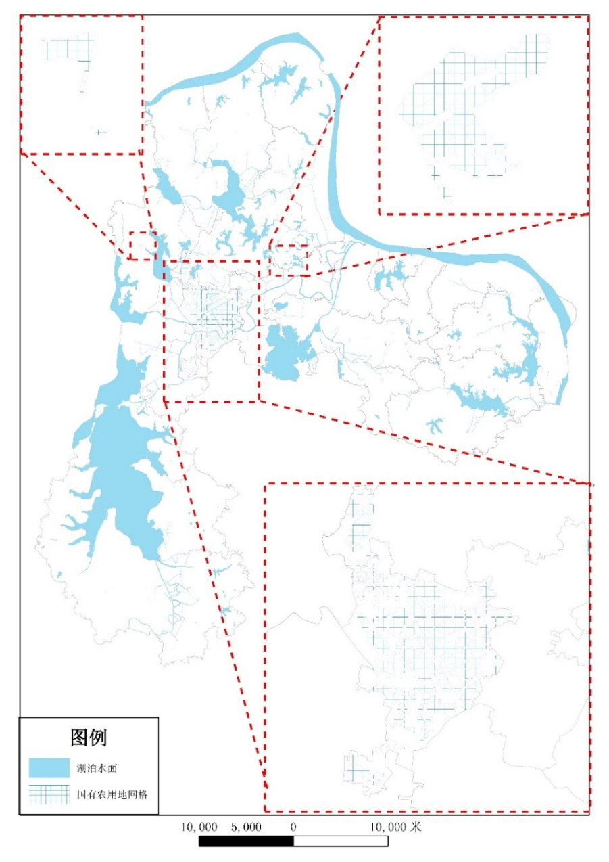
图3-1 国有农用地定级网格单元划分示意图

3.4.2 评价单元因子作用分计算
计算定级因子对评价单元的作用分值是整个土地定级的关键，它直接影响土地定级的结果。同类定级因素对评价单元的影响随定级因素与评价单元的距离增加而衰减；不同类型因子对同一用地类型的影响方式不同，同一类型因子对不同用地类型产生的影响方式也不一样。测算出鄂州市国有农用地定级各定级评价因子作用分和作用半径后，根据前文国有农用地定级因子量化方法，计算评价单元因子作用分值。采用“土地定级及基准地价动态更新系统”获取各评价单元的作用分值、获取等值线图。基本过程简单介绍如下：
（1）生成各指标覆盖全部评价范围的正方形网格（50*50米）；
（2）借助专业软件得到各网格中心点位置；
（3）借助专业软件计算各网格中心点到定级因素所在位置的实际距离；
（4）按照确定的衰减模型，计算各网格点作用分值；
（5）获取各定级因素的等值线图。
表3-23定级因素计算模型一览表
因子类型 | 因子名称 | 计算模型 | 影响方式 | 作用分取值说明
点状因素 | 农贸市场影响度 | 线性模型 | 以中心为基础在作用半径内向外衰减 | 取最高值
线状因素 | 道路通达度 | 指数模型 | 沿线状目标在作用半径内向外衰减 | 取最高值
面状因素 | 地形坡度 | 面状覆盖 | 在面状因子个区片范围内均匀分布 | 在面状因子各区片范围内取值
面状因素 | 土壤有机质含量 | 面状覆盖 | 在面状因子个区片范围内均匀分布 | 在面状因子各区片范围内取值
面状因素 | 土壤剖面构型 | 面状覆盖 | 在面状因子个区片范围内均匀分布 | 在面状因子各区片范围内取值
面状因素 | 表层土壤质地 | 面状覆盖 | 在面状因子个区片范围内均匀分布 | 在面状因子各区片范围内取值
面状因素 | 土壤PH值 | 面状覆盖 | 在面状因子个区片范围内均匀分布 | 在面状因子各区片范围内取值
面状因素 | 障碍层深度 | 面状覆盖 | 在面状因子个区片范围内均匀分布 | 在面状因子各区片范围内取值
面状因素 | 土壤污染状况 | 面状覆盖 | 在面状因子个区片范围内均匀分布 | 在面状因子各区片范围内取值
面状因素 | 地下水埋深 | 面状覆盖 | 在面状因子个区片范围内均匀分布 | 在面状因子各区片范围内取值
面状因素 | 排水条件 | 面状覆盖 | 在面状因子个区片范围内均匀分布 | 在面状因子各区片范围内取值
面状因素 | 灌溉保证率 | 面状覆盖 | 在面状因子个区片范围内均匀分布 | 在面状因子各区片范围内取值
面状因素 | 亩均资金投入 | 面状覆盖 | 在面状因子个区片范围内均匀分布 | 在面状因子各区片范围内取值
面状因素 | 亩均纯收益 | 面状覆盖 | 在面状因子个区片范围内均匀分布 | 在面状因子各区片范围内取值

3.4.3 因素作用分值的最后确定
定级因素根据其对网格点作用分结果的不同，可分为分值叠加型和单一取值型。单一取值型是指某一网格点的作用分，为该因素内各级设施对该网格点作用分值的最大值。即：
式中：─某因素对某网格点的最终作用分；
─该因素的对某网格点作用分值的最大值。
分值叠加型因素中，高一级设施包括低一级设施的功能，由于高、低级功能分和服务半径不同，需将高级设施中的低级功能分离出来独立考虑，该因素对一网格点的作用分最终结果为各级设施中最大设施作用分之和，即：
式中：─该因素对一网格点的最终作用分；
j ─设施级别；
m ─设施级别数目；
─该因素第j级设施对一网格点的最大作用分。

3.4.4 单元分值图和各因素作用分值图
本轮国有农用地定级工作中，定级因子的作用分计算辅助“土地定级及基准地价动态更新系统”软件系统完成，首先是形成因子分布图，然后根据因子的功能分和衰减方式绘制各类用地的定级因子作用分级别分布图。

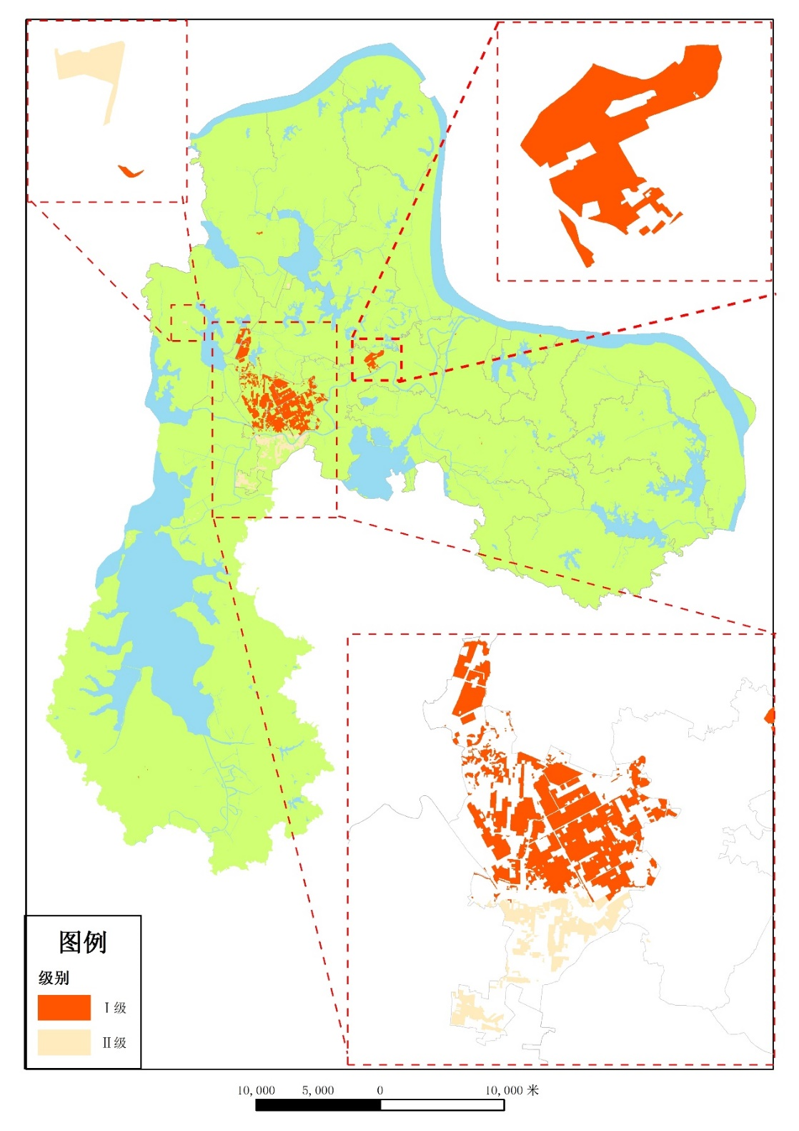
图3-2国有农用地单元综合分级别分布图

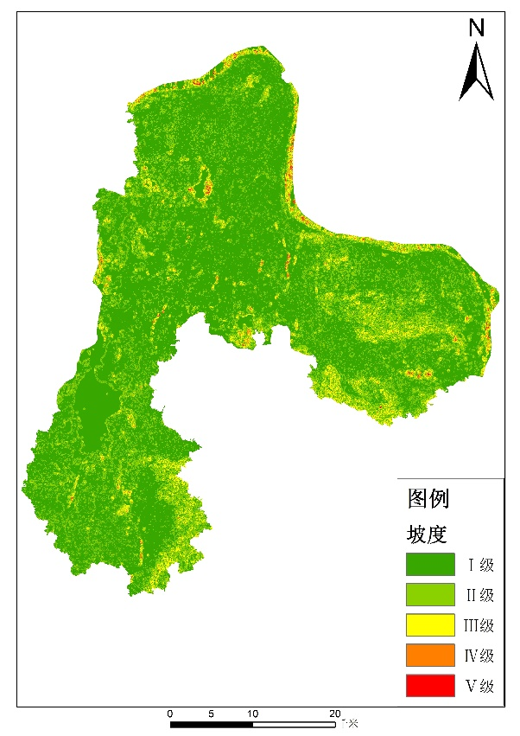

图3-3坡度作用分级别分布图
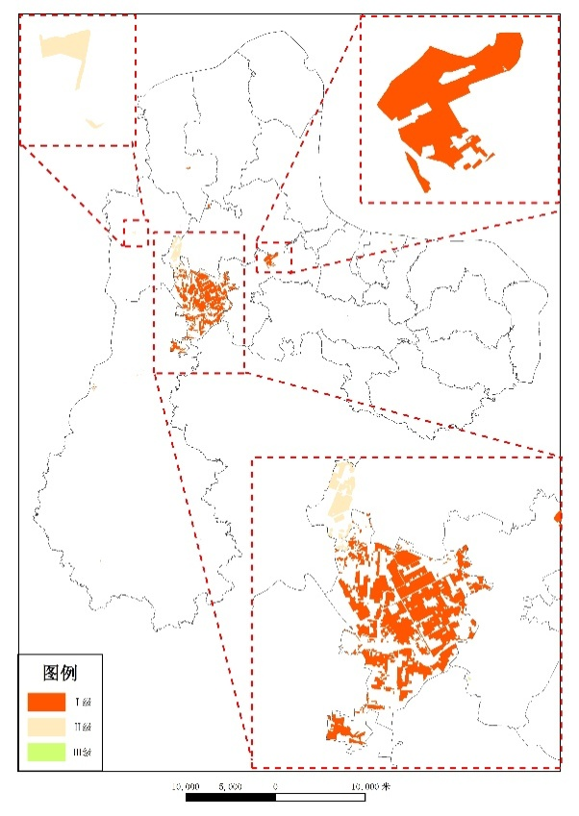

图3-5土壤剖面构型作用分级别分布图

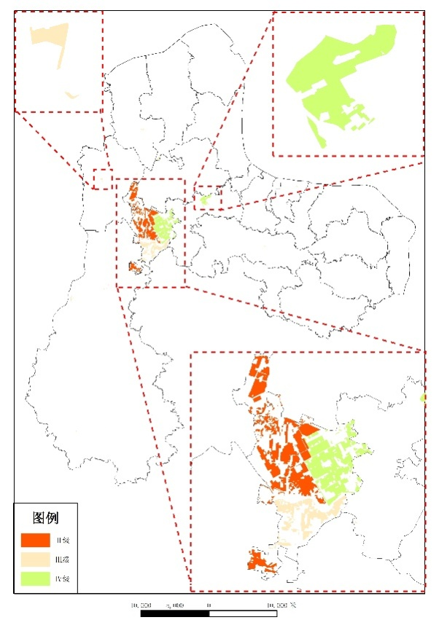

图3-4土壤有机质含量作用分级别分布图
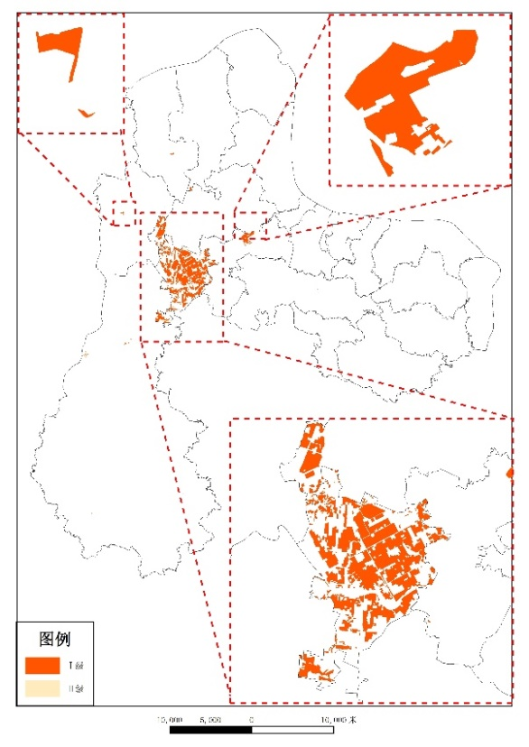

图3-6表层土壤质地作用分级别分布图

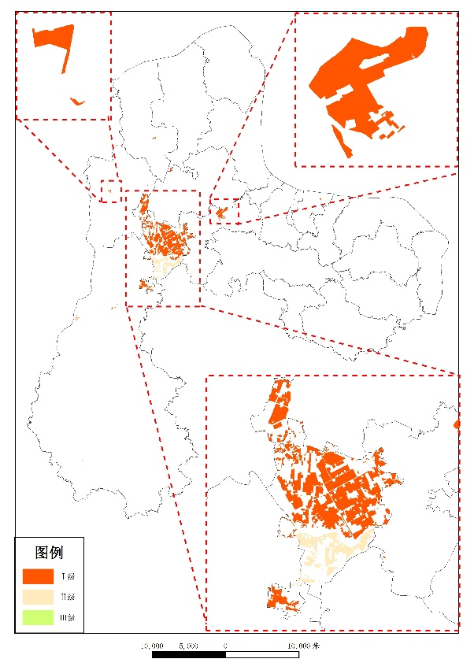

图3-7土壤酸碱度作用分级别分布图
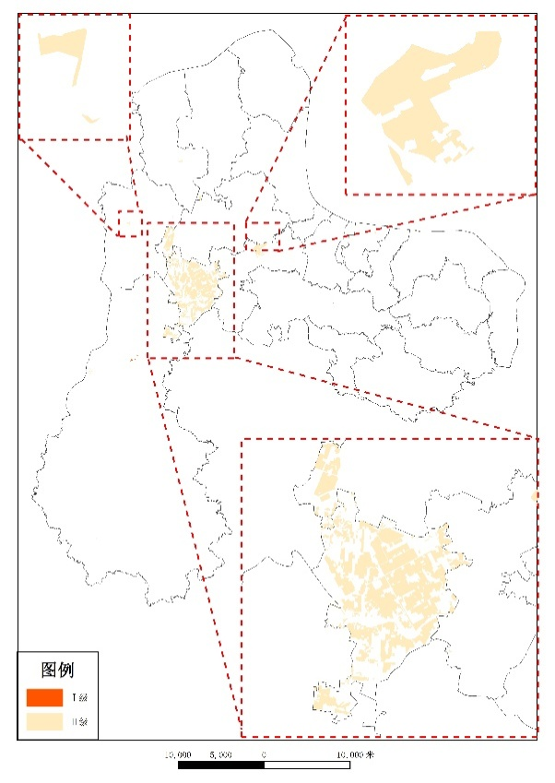

图3-9地下水埋深作用分级别分布图

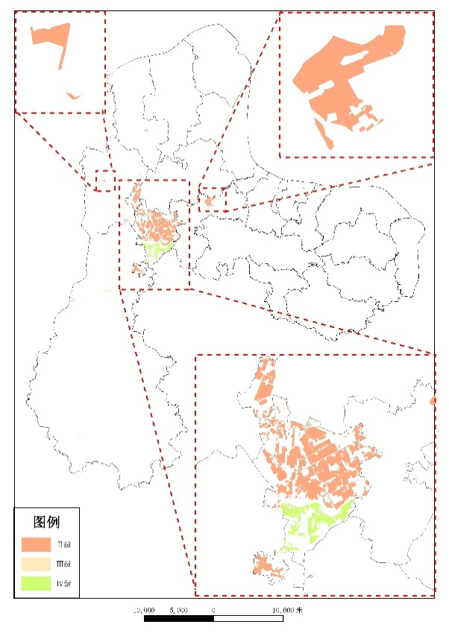

图3-8障碍层深度作用分级别分布图
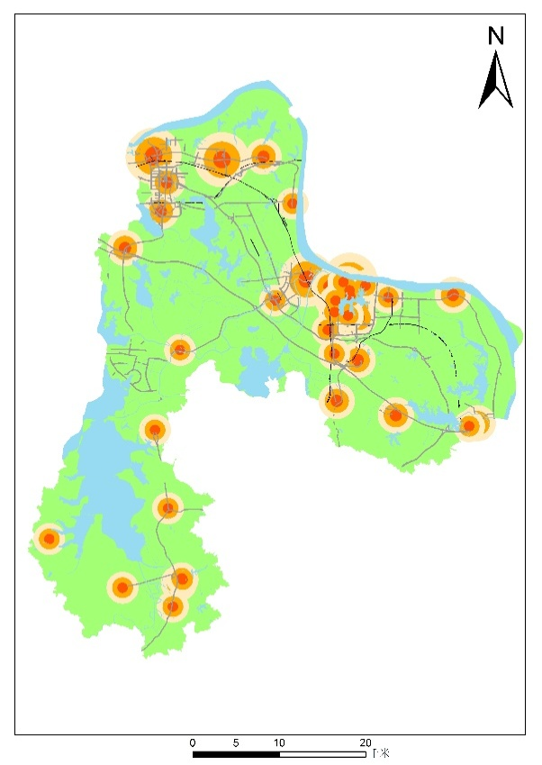

图3-10农贸市场作用分级别分布图

3.4.5 障碍物影响处理
计算点状因子作用分值时，其距离计算一般采用空间直线距离，即点状因子对评价单元的影响大小是随着距点状定级因子距离增加而成线性衰减的，它忽略了点状定级因子与评价单元之间的可通达性，如自然地物（山地、河流、湖泊等）和人文地物（建筑物、铁路、高速公路等）的阻隔影响。
按照《规程》的有关规定，当因素作用分衰减遇到不可直接跨越的障碍时，则作用分衰减就以可通行处为结点，按结点处的因素作用分及剩余的影响半径，再次进行衰减。

3.4.6 定级单元总分值计算
国有农用地定级单元总分值大小反映土地级别的高低，单元总分值计算公式为：
式中：S_{f} ─ 单元的总分值
k ─ 定级因素（因子）数目
p_{k} ─ 各定级因素对单元的作用分
f_{k} ─ 各定级因素权重
根据以上公式和各评价因子的权重，结合ArcGIS和土地定级及基准地价动态更新系统，计算获取国有农用地单元因素分值，把计算得到不同用地类型各评价单元的因素总分值作为划分各类用地级别的基本依据。

3.5 各类用地级别初步划分

3.5.1 土地级别确定的原则
根据土地定级基本原则，为了保证定级成果合理性、实用性，鄂州市国有农用地土地级别划分遵循如下原则：
（1）土地级别的高低和土地相对优劣的对应关系基本一致；
（2）级别之间过渡应该是连续的、渐变的，相邻单元之间土地级差不宜过大；
（3）级别边界尽量采用地域突变特征的自然和人工界线，尽量保持自然地块的完整性。

3.5.2 级别总分值界限确定
土地级别划分的方法有总分数轴确定法、总分频率曲线法、总分剖面图法三种。本轮定级选取第二种方法，根据定级软件生成的定级总分频率图的分布情况，取频率图中总分值分段数目突变处（图形的波谷处）作为土地级别的分值界限，划分国有农用地定级土地级别，并计算各级别内网格作用分值平均值作为级别平均分值。鄂州市国有农用地耕地类型的级别作用分值频率直方图如表3-11所示。
表3-24土地级别与总分对照表
土地级别 | Ⅰ | Ⅱ
国有农用地 | (47,100] | (0,47]
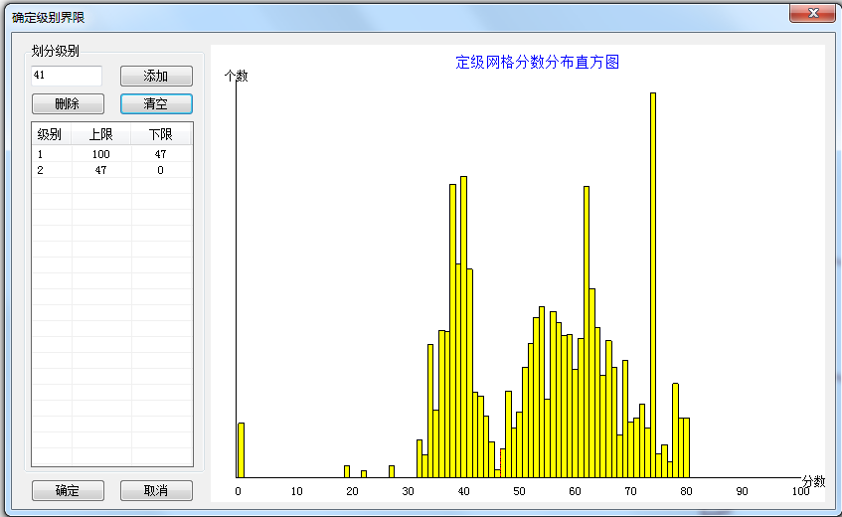

图3-11国有农用地定级总分值频率及级别划分区间图

3.5.3 土地级别边界的初步确定
根据鄂州市国有农用地的分布情况，在征求各部门专家的意见基础上，确定对鄂州市国有农用地评估范围的用地进行级别划分。共分为2个级别。

3.6 土地级别检验
采用多因素综合评定法初步确定的土地级别，从土地区位方面反映了土地质量的差异，为了体现级别划分的合理性、客观性，从经济上真实反映土地质量之间的差异，则需要通过市场交易价格来验证土地级别划分的合理性。
根据《农用地定级规程》（GB/T28405-2012）规定，完成土地初步定级后应对初步划分的耕地级别进行校验，校验定级单元划分的合理性、定级因素选取的准确性、定级结果计算的正确性。可用土地级差收益方法，对各用地类型间的级别收益进行验证，是否存在明显的正极差收益。
根据鄂州市国有农用地中的市场交易样点资料测算的样点地价结果来验证土地级别的合理性。统计得出国有农用地级别与级别内样点均价对应关系如下表。
表3-25国有农用地级别与土地流转样点均价对应关系表
单位：元/亩
土地级别 | Ⅰ | II
国有农用地流转价格 | 610 | 450
从上述分析可以看出，国有农用地级别级差收益明显，不仅在区位条件方面反映了土地质量的差异，而且也从经济效益方面反映了土地质量的差异，说明鄂州市国有农用地级别划分是合理的。

3.7 国有农用地级别面积统计
通过对各级别评价单元的面积统计，国有农用地各级别的面积结果见表3-26。
表3-26鄂州市国有农用地用地级别面积比例图统计表
 | 一级 | 二级 | 总计
面积（公顷） | 1745.45 | 491.51 | 2236.96
比例 | 78.03% | 21.97% | 100%

第四章 国有农用地基准地价评估
国有农用地基准地价是指市（县）政府根据国有农用地不同级别或不同均值区域，按照不同土地利用类型，分别评估确定的某一估价期日的平均价格。国有农用地基准地价反映的是一个区域不同级别的农用地在收益状况上的差异，是各级别农用地在现时条件下所产生的经济效益的价值表现，而不是某一地块的具体价格。

4.1 国有农用地基准地价内涵
根据《省国土资源厅办公室<关于印发公示地价体系建设方案的通知>》（鄂土资办函〔2018〕84号）要求，以《农用地估价规程》（GB/T 28406-2012）为指导，结合鄂州市实际情况，对估价基准日、土地使用权类型、土地出让年期、用地类型、基本设施状况等基准地价内涵做如下解释。
1）估价基准日：2018年6月30日；
2）土地使用权类型：国有农用地使用权；
3）土地出让年期：最高出让年期设定为30年；
4）用地类型：包括鄂州市行政区内现有国有农用地，主要为耕地；
5）基本设施状况：按照各用地类型各级别或各均质区域的国有农用地基本设施的平均状况确定。
表4-1 国有农用地基准地价内涵一览表
用途 | 估价基准日 | 土地使用权类型 | 土地出让年期 | 农田基础设施
耕地 | 2018年6月30日 | 国有农用地使用权 | 30年 | 宗地外道路通达、灌溉有保障、排水有保障、地块平整、形状规则

4.2 估价技术方法

4.2.1 技术思路
按照《农用地定级规程》（（GB/T 28405-2012）、《农用地估价规程》（GB/T 28406-2012）中有关基准地价评估的规定，国有农用地基准地价是在国有农用地定级或均质区域划分的基础上，利用国有农用地经营状况、土地收益或地价指数等相关资料全面或局部调整基准地价的过程。国有农用地基准地价评估主要有以下三种技术思路：
（1）样点地价平均法
样点地价平均法是在国有农用地定级基础上，用投入产出样点资料和市场交易样点资料评估确定基准地价，并以各样点地价的平均值评估并确定国有农用地基准地价。
（2）定级指数模型法
定级指数模型法在国有农用地定级基础上，根据定级指数、国有农用地市场交易资料和投入产出资料，建立地价测算模型，评估并确定基准地价。
（3）基准地块评估法
基准地块评估法通过设置基准地块，依据国有农用地市场交易资料和投入产出资料评估基准地块价格，再将同一均质地域内基准地块的平均地价作为该均质地域的基准地价。
在国有农用地基准地价评估中，可根据本地国有农用地市场状况、基础资料及技术条件，选择其中一条技术路线进行评估。
鄂州市国有农用地基准地价评估的基本思路是：在初步进行国有农用地定级的基础上，采用样点地价平均法，利用样点作物投入、产出资料和部分市场交易资料，采用收益还原法计算样点地价，并对样本地价进行相关修正后，采用面积加权平均法计算级别基准地价。

4.2.2 估价方法选定
鄂州市国有农用地基准地价评估工作共涉及402个图斑，其中水田图斑数为122个，水浇地图斑数为263个，旱地图斑数为17个。各类型图斑个数如表4-2所示。
表4-2 鄂州市国有农用地各类型土地级别图斑统计表
级别 | 水田 | 水浇地 | 旱地 | 合计
I | 88 | 202 | 7 | 297
II | 34 | 61 | 10 | 105
合计 | 122 | 263 | 17 | 402
将外业调查样点资料整理统计后，共收集到样点90个，根据外业调查中实际收集的资料情况，各级别样点数量均能满足数理统计的要求，因此在本次国有农用地基准地价评估过程中，采用样点地价平均法测算基准地价，主要涉及收益还原法和市场比较法。
（1）收益还原法
收益还原法是将待估农地在未来每年预期的纯收益（地租），以一定的收益还原为评价时日总收益的一种方法。该方法能够很好的反映不同级别的国有农用地因不同的收益而导致土地价格的差异。采用收益还原法进行宗地价格评估时，以宗地为单位进行评估，即考虑国有农用地收益是由宗地总面积产生的，不考虑国有农用地收益面积。采用收益还原法评估国有农用地价格，所计算的年纯收益与其权利状况相对应。具体计算过程如下：
1）测算年总收益
年总收益是指待估宗地按法定用途，合理有效地利用土地所得到的持续稳定的客观正常年收益。确定年总收益时可根据待估国有农用地生产经营的方式进行具体分析。
2）年总费用
年总费用指待估国有农用地的使用者在进行生产经营活动中所支付的年平均客观总费用。在确定年总费用时根据待估国有农用地生产经营的方式进行具体分析。
3）年纯收益的计算
年纯收益的计算方法按照《农用地估价规程》（GB/T 28406-2012）中的公式进行计算，即：
国有农用地纯收益=国有农用地总收益$−$国有农用地总费用
4）确定土地还原率
土地还原率是将土地的年纯收益还原（或转换）成土地价格的利率或比率，其实质是一种资本投资的利益率。一般情况下风险高收益率也高，反之则低。土地还原率的确定是收益还原法评估地价的一个关键问题，土地还原率的高低直接影响地价的高低。根据《农用地估价规程》（GB/T 28406-2012），土地还原率可按照下列方式确定：
①租价比方法：即选择与评估对象处于同一地区或近邻地区，相同用途的三宗以上近期发生交易的，且交易类型上与评估对象相似的国有农用地交易实例，以实际交易的土地租金或土地纯收益与其价格的比率的均值作为土地还原率。
②安全利率加风险调整值法：即土地还原率=安全利率+风险调整值。安全利率可选用同一时期的一年期国债年利率或银行一年期定期存款年利率，风险调整值可根据农业生产所遇到的灾害性天气、评估对象所处地区的社会经济发展水平和国有农用地市场等状况对其影响程度而确定。
③投资风险与投资收益率综合排序插入法：将社会上各种相关类型的投资，按它们的收益率与风险大小排序，然后分析判断评估对象对应的范围，确定还原率。
5）计算国有农用地价格
采用收益还原法，分别计算各样点无限年期和30年有限年期的国有农用地价格，无限年期价格计算公式为
$$V=\frac{a}{r}$$
式中：V—土地收益价格；
a—土地纯收益；
r—土地还原利率。
土地收益为有限年期的价格计算公式为：
$$V=\frac{a}{r}∗\left[1−\frac{1}{{\left(1+r\right)}^{n}}\right]$$
式中：V，a，r含义同前；
n—未来土地使用年限。
（2）市场比较法
1）市场比较法概念
指将估价对象与估价时点近期有过交易的类似房地产进行比较，对这些类似房地产的已知价格作适当的修正，以此估算估价对象的客观合理价格或价值的方法。市场比较法可用于不动产的买卖、租赁、抵押等各种交易形式的价格及租金确定，以替代原则为基础，求得比准价格，选择合适的交易案例进行修正，限用于市场比较稳定，有大量丰富交易案例的地区，并且交易案例与待估地块应有相相关性。主要进行交易期日、交易情况、区域因素、个别因素等修正。
2）市场比较法公式
a.直接比较公式
P=P_{b}×A×B×C×D×E
其中：P：待估宗地价格；
P_{b}比较实例价格；
A估价对象交易情况指数/比较实例交易情况指数；
B：估价对象估价期日地价指数／比较实例交易期日地价指数；
C：估价对象区域因素条件指数／比较实例区域因素条件指数：
D：估价对象个别因素条件指数比/较实例个别因素条件指数；
E：估价对象年期修正指数／比较实例年期修正指数
b.间接比较公式
P= Pb×A×B×C×D×E×F
其中：P、P_{b}、A、B、C、D、E的含义同公式直接比较法中的含义；
F：标准宗地条件评价系数／比较案例宗地条件评价系数。
由于利用间接比较公式求取待估宗地价格时，需要借助土地市场相关标准，在应用上有较多限制，因此间接比较公式在地价评估实践工作中较少被采用。

4.2.3还原率确定
国有农用地基准地价评估还原率的确定采用安全利率加风险调整值法。还原利率=安全利率+风险调整值。安全利率可选用同一时期的国债利率或一年定期存款年利率；风险调整值应根据估价对象所处地区的社会经济发展和土地市场等状况对其影响程度而确定。
还原利率=安全利率+风险调整值。安全利率可选用同一时期的国债利率或一年定期存款年利率；风险调整值应根据估价对象所处地区的社会经济发展和土地市场等状况对其影响程度而确定。根据鄂州市农业生产所承受的自然灾害风险、退出损失风险、投资规模风险、农产品安全风险等风险，综合确定风险调整值。本次评估采用2018年国债票面利率4%作为安全利率，通过征询鄂州市相关专家意见，确定国有农用地的投资风险调节值分别为0.12%。得到还原率为4.12%。

4.3 基准地价地价测算过程

4.3.1 收益还原法（投入—产出）
（1）年总收益计算
根据现场投入-产出调查表，鄂州市Ⅰ级国有农用地平均中稻产量为540公斤/亩，平均油菜产量为176公斤/亩。Ⅱ级国有农用地平均中稻产量为498公斤/亩，平均油菜产量为152公斤/亩。根据2017年鄂州市农产品市场价格，中稻为2.8元/公斤，油菜价格为4.8元/公斤。具体信息见表：
表4-3 鄂州市国有农用地年产出主要指标表
级别 |  | Ⅰ级 |  | Ⅱ级
作物 |  | 中稻 | 油菜 | 中稻 | 油菜
产量（kg/亩） | 最大值 | 605 | 206 | 558 | 187
产量（kg/亩） | 最小值 | 488 | 144 | 424 | 119
产量（kg/亩） | 均值 | 540 | 176 | 498 | 152
平均单价（元/kg） |  | 2.8 | 4.8 | 2.8 | 4.8
则可计算国有农用地每亩年总收益：
国有农用地年总收益=作物A产量×作物A单价+作物B产量×作物B单价
根据以上公式，通过计算可得到鄂州市国有农用地各样点区的土地总收益，其结果如下：
表4-4鄂州市国有农用地年亩均年总收益
级别 |  | Ⅰ级 |  |  | Ⅱ级
作物 |  | 中稻 | 油菜 | 合计 | 中稻 | 油菜 | 合计
亩均年总收益（元） | 最大值 | 1694 | 988 | 2682 | 1562 | 898 | 2460
亩均年总收益（元） | 最小值 | 1366 | 691 | 2057 | 1187 | 571 | 1758
亩均年总收益（元） | 均值 | 1512 | 845 | 2357 | 1394 | 729 | 2133
（2）年总费用计算
农地的生产成本依据2015、2016和2017三年《全国农产品成本收益资料汇编》进行计算，包括种子费用、化肥费用、农药费用、水电费用等。费用取三年的平均值，并参考实际调查数据，确定样点的主要农作物生产成本为Ⅰ级国有农用地中稻560元/亩，油菜350元/亩；Ⅱ级国有农用地中稻700元/亩，油菜350元/亩。具体指标与数据见下表：
表4-5 鄂州市国有农用地年投入主要指标表
级别 | Ⅰ级 |  | Ⅱ级
指标 | 中稻 | 油菜 | 中稻 | 油菜
种子费用（元/亩） | 100 | 10 | 100 | 10
农药费用（元/亩） | 40 | 30 | 50 | 30
化肥费用（元/亩） | 100 | 100 | 100 | 100
机械耕作费用（元/亩） | 100 | 90 | 130 | 90
机械收割费用(元/亩) | 100 | -- | 130 | --
机械运输费用（元/亩） | 10 | 10 | 30 | 10
抽水灌溉费用（元/亩） | 30 | 10 | 60 | 10
人工费用（元/亩） | 80 | 100 | 100 | 100
亩均投入（元） | 560 | 350 | 700 | 350
（3）年纯收益
国有农用地年纯收益为年总收益与年总费用之差，即：
年纯收益=年总收益-生产成本
具体鄂州市国有农用地年纯收益见下表：
表4-6鄂州市国有农用地年亩均年纯收益（收益还原法）
级别 |  | Ⅰ级 | Ⅱ级
亩均年总收益（元） | 最大值 | 2432 | 2010
亩均年总收益（元） | 最小值 | 1807 | 1308
亩均年总收益（元） | 均值 | 2107 | 1683
（4）计算土地价格
根据之前计算得到的土地纯收益与确定的土地还原率，可得到土地的无限年期价格为：
土地价格=纯收益/土地还原率
再根据土地还原率与使用年期，求得土地的有限使用年期（30年）价格为：
$$有限年期价格=无限年期价格×\left[1−\frac{1}{{(1+r)}^{n}}\right]$$
表4-7鄂州市国有农用地各级别土地价格
级别 |  | Ⅰ级 | Ⅱ级
总地价  （元/亩） | 最大值 | 41448 | 34256
总地价  （元/亩） | 最小值 | 30796 | 22292
总地价  （元/亩） | 均值 | 35909 | 28683

4.3.2 市场比较法
根据市鄂州国有农用地市场交易状况，自鄂州市自然资源和规划局网站上收集鄂州市耕地土地流转资料，在进行交易期日等因素修正后，得到鄂州市国有农用地价格。
（1）样点收集
本次鄂州市国有农用地土地级别与基准地价评估共收集样点90个，剔出不合格样点4个，有效样点为86个。具体样点及流转价格与分布见表4-8。
表4-8 鄂州市国有农用地样点信息表
地区 |  | 鄂城区 |  | 华容区 |  | 梁子湖区 |  | 均值
样点数 |  | 7 |  | 31 |  | 48 |  | --
级别 |  | Ⅰ | Ⅱ | Ⅰ | Ⅱ | Ⅰ | Ⅱ | Ⅰ | Ⅱ
土地流  转价格  （元/亩） | 最大值 | 800 | 600 | 760 | 575 | 740 | 550 | 767 | 575
土地流  转价格  （元/亩） | 最小值 | 450 | 300 | 445 | 270 | 415 | 280 | 437 | 283
土地流  转价格  （元/亩） | 均值 | 640 | 480 | 610 | 445 | 580 | 425 | 610 | 450
（2）交易样点价格修正
①交易情况修正
本次国有农用地基准地价评估所收集到的交易样点多为土地流转样点，但所收集到的土地流转价格远远低于土地交易市场价格。这一方面是由于土地流转价格仅仅只考虑到了国有农用地的经济生产功能，而忽略了其社会保障与生态功能。另一方面是由于农民议价能力不高，农民权益未充分体现。将土地流转价格与土地实际价格进行对比，发现土地流转价格仅为实际土地价格的50%-70%。故在使用土地流转价格进行市场比较法进行基准地价计算时，需首先进行交易情况修正。
②交易期日修正
由于所收集的样点地价为不同交易时间的样点地价，只有修正到基准地价期日的地价，才能用于基准地价评估。故应进行国有农用地交易期日修正，计算公式如下：
K_{ij}=P_{is}/P_{ij}
式中：K_{ij}——第i类用地第j期地价修正到基准地价估价期日的系数；
P_{is}——第i类用地基准地价估价期日土地交易平均价(或地价指数)；
P_{ij}——第i类用地第j期土地交易平均价(或地价指数)。
具体修正系数见表4-9。
表4-9 鄂州市国有农用地交易期日修正表
交易  时间 | 2013年 | 2014年 |  | 2015年 |  | 2016年 |  | 2017年 |  | 2018年
交易  时间 | 6月 | 1月 | 6月 | 1月 | 6月 | 1月 | 6月 | 1月 | 6月 | 1月 | 6月
农产品生产价格指数 | 104 | 99 | 97.6 | 97.8 | 100.8 | 99.9 | 100.5 | 102.4 | 100.3 | 99.3 | 101.2
修正  系数 | 1.051 | 1.014 | 0.998 | 0.970 | 1.009 | 0.994 | 0.981 | 1.021 | 1.010 | 0.981 | 1
③剩余使用年期修正
根据设定土地使用年限及土地还原率计算年期修正系数，当估价对象剩余使用年期不足对应用途土地最高使用年限时，应进行使用年期修正。
依据前面确定的土地还原率，及最高土地出让年期30年，计算国有农用地的使用年期修正系数，具体计算公式如下：
$$K_{y}=\frac{[1−\frac{1}{{(1+r)}^{ml}}]}{[1−\frac{1}{{\left(1+r\right)}^{m}}]}$$
其中：K_{y}表示土地使用年期修正系数；r表示土地还原率；ml表示实际出让年限；m表示最高土地出让年期，具体使用年期修正系数见表4-10。
表4-10 鄂州市国有农用地使用年期修正系数表
使用年期 | 1 | 2 | 3 | 4 | 5 | 6
修正系数 | 0.0564 | 0.1105 | 0.1625 | 0.2124 | 0.2603 | 0.3064
使用年期 | 7 | 8 | 9 | 10 | 11 | 12
修正系数 | 0.3506 | 0.3931 | 0.4339 | 0.4731 | 0.5107 | 0.5469
使用年期 | 13 | 14 | 15 | 16 | 17 | 18
修正系数 | 0.5816 | 0.6149 | 0.6469 | 0.6777 | 0.7072 | 0.7356
使用年期 | 19 | 20 | 21 | 22 | 23 | 24
修正系数 | 0.7628 | 0.7890 | 0.8141 | 0.8383 | 0.8615 | 0.8837
使用年期 | 25 | 26 | 27 | 28 | 29 | 30
修正系数 | 0.9051 | 0.9257 | 0.9454 | 0.9643 | 0.9825 | 1.0000
（3）确定待估国有农用地价格
根据收集到的样点资料，经过一系列计算与修正，得到市场比较法的国有农用地价格，并将此价格与征地补偿标准、周边城市国有农用地价格标准、近期流转价格进行比较，确定出更为合理的鄂州市国有农用地价格标准：
表4-11鄂州市国有农用地各级别土地价格（市场比较法）
级别 |  | Ⅰ级 | Ⅱ级
总地价（元/亩） | 最大值 | 26144 | 19599
总地价（元/亩） | 最小值 | 14895 | 9646
总地价（元/亩） | 均值 | 20792 | 15339

4.3.3 国有农用地基准地价价格确定
由于市场比较法在选取可比案例时存在较强的主观判断性、随意性，可比案例的区域与个别因素修正过于主观化。而在运用收益还原法时，只要准确求取出土地的纯收益和确定还原率就能保证估价结果的准确性，结合当地实际情况以及各部门的意见，收益还原法相对于市场比较法在此次评估中更具有客观性，因此对收益还原法和市场比较法确定的鄂州市国有农用地价格进行加权，确定年收益还原法、市场比较法的权重分别为0.6和0.4，最终确定鄂州市国有农用地基准地价如下表：
表4-12 鄂州市国有农用地各级别土地价格
级别 | Ⅰ级 | Ⅱ级
国有农用地价格（元/亩） | 29863 | 23345

4.3.4 地价检验与有效样点的确定：
根据《农用地估价规程》（GB/T 28406-2012）的要求，在地价测算前除了采取一定措施保证样本数据的完整性、可靠性以外，还必须对收集到的样本数据进行数理统计检验，剔除可能影响地价测算结果的异常值。
根据规程的要求，结合鄂州市实际情况，采用“卡方检验法”和“均值——方差法”对样本进行检验。其步骤为：
（1）首先采用“卡方检验法”对所有样本的分布类型进行总体一致性检验，检验结果发现所有样本呈非正态分布。
（2）根据第1步检验结果，采用“均值—方差法”对呈非正态分布的样本进行异常值剔除。分别将同一土地级别和同一路段的租赁样点，按单位面积样点地价，由小到大顺序排列，即：X₁≤X₂……≤Xn；
（3）分别计算各土地级别和各路段样点地价的平均值（X）和标准差（S），公式如：
式中：—样点地价平均值；
—某样点地价；
—标准差；
—样本总数。
（4）按照X±2S的标准对每一样本进行逐个检验，当某一样点地价值（Xi）＞所在土地级或路段的(X＋2S)，或＜(X－2S)时，则作为异常值予以剔除；
（5）对剔除了异常值的样本，按（1）、（2）、（3）、（4）步，再反复进行检验、剔除异常值，直到所有样本都在规定的精度及范围内为止。

4.3.5 样点数据修正
国有农用地基准地价评估工作中，由于收集到的样点资料在使用年期、交易期日等方面均与基准地价内涵有差异。因此，在利用样点地价进行基准地价评估工作前，需要先对评估得到的样点现状条件下的地价进行相关修正，按照标准化公式修正至本次基准地价设定内涵条件下的地价。根据本次基准地价更新的地价内涵，将上述各公式测算所得的样点地价进行年期修正、期日修正、容积率修正，以修正后的样点地价为基础，进行分析、处理的各类用地的基准地价。本次样点地价的修正工作直接利用EXCEL电子表格进行快速、准确、方便的操作，然后利用“城镇土地定级及基准地价动态更新系统”计算。具体修正系数及公式见国有农用地基准地价修正体系。

4.4基准地价评估结果
本次鄂州市国有农用地基准地价评估结果见表4-12。
表4-12 鄂州市国有农用地各级别土地价格
级别 | Ⅰ级 | Ⅱ级
国有农用地价格（元/亩） | 29863 | 23345

第五章基准地价修正体系编制
为更好地发挥基准地价的作用，满足政府土地管理职能的需要，必须分析宗地地价同基准地价的关系。基准地价修正体系是指利用替代原理，建立基准地价、宗地地价及其影响因素之间的相关关系，编制出基准地价在不同的因素条件下修正为宗地地价的系数体系，以便能在宗地条件调查的基础上，按对应的修正系数，快速高效、及时地评估出宗地地价，充分发挥基准地价的作用。

5.1 基准地价修正体系及编制原理

5.1.1 基准地价修正体系
影响地价的因素有一般因素，区域因素和个别因素，但由于在一个地区，一般因素地变化只会引起该地区地价水平的变化，而基准地价与宗地样点地价的差异，一般是由于影响地价的区域和个别因素造成的。因此建立地价修正体系首先要选出影响宗地地价的各种因素，判断他们在何种程度上影响地价变动，其次，对各种因素的强弱程度进行划分，找出各种程度下因素影响地价的修正幅度。基准地价修正体系可分为不同用地类型、不同修正因素、不同级别修正三个层次。

5.1.2 基准地价修正因素及其权重确定
根据地租地价理论和区位理论可知影响土地定级和土地价格的区域因素具有一致性。在进行基准地价因素修正体系编制时，选取土地定级因素因子体系作为地价影响的区域因素，以专家打分计算的定级因素权重作为宗地地价区域影响因素权重，再根据实际情况进行适当调整，得到各类用地修正因素体系及修正系数表。鄂州市国有农用地基准地价修正系数体系建立遵循以下原则：
（1）因素全面，权重确定科学；
（2）因素指标说明量化，增强评估工作的可操作性；
（3）专家咨询与实际调查相结合；
（4）修正范围合理，覆盖面广。
本次鄂州市国有农用地修正因素采用分类定级的因素，个别修正因素参考鄂州市实际情况和国家、省级相关技术规范确定。

5.1.3 基准地价修正体系编制原理
（1）区域因素修正系数编制
按照《农用地土地估价规程》（GB/T 28460—2012），区域因素修正系数的编制采用土地利用效益资料、市场地价资料和定级分值三种方法。本次基准地价修正系数表采用市场地价资料编制。为了给土地评估提供形象直观的因素条件描述，级别内因素条件按优、较优、一般、较劣、劣分为5个段，并给出每段对应的条件指标描述和相应的地价修正系数。区位条件修正系数编制按照以下步骤进行：
1）级别基准地价
按评估结果，确定级别基准地价。
2）计算修正幅度值
将调查到的区域正常地价的最高值、最低值与基准地价做相对值比较，得到相对于基准地价的最高和最低修正幅度值，其计算方法按以下公式确定。
F₁=[(I_{nb}-I_{lb})/I_{lb}]×100%
F₂=[(I_{lb}-I_{ni})/I_{lb}]×100%
式中：—基准地价上调最大幅度；
—基准地价下调最大幅度；
—基准地价；
—级别或区域正常地价的最高值；
—级别或区域正常地价的最低值。
在确定各级地价最高与最低值时，在各级分布均匀、价格合理的样点中，选定一个最高或最低地价区间，取其平均值作为最高地价。
对基准地价与最高地价、最低地价之间的均分点，按样点地价计算修正幅度。根据样点地价计算中间结果，按照上述公式得到计算各级别不同用地类型的上、下调幅度。
3）影响地价的各因素修正值的确定
根据确定的影响用地价格的因素及其权重值，采用下式计算各因素的修正值：
F_{li}=F₁×W_{i}
F_{2i}=F₂×W_{i}
式中：F_{1i}—某一因素的上调最大幅度；
F_{2i}—某一因素的下调最大幅度；
W_{i}—某一因素对宗地地价的影响权重。
以基准地价为一般水平，其修正系数为零。在一般水平与上限价格之间，内插条件较优的修正系数为F_{1i}/2，在一般水平与下限价格之间，内插条件较劣的修正系数为F_{2i}/2。
4）因素修正系数及指标说明表的编制
根据基准低价修正幅度的计算结果，在按上述公式计算因素修正幅度值的基础上，按优、较优、一般、较劣、劣等5个层次设定修正幅度值。
在此基础上，进一步编制影响因素修正系数条件指标表。因素修正系数指标说明表是对各层次的修正系数对应的低价影响因素状态条件所做的描述。通常以在一定区域或土地级别范围内地价影响因素的最佳状态指标、平均状态指标、最差状态指标分别对应着优、一般、劣等层次的修正系数。利用土地定级中各影响因素的评价结果，在进行统计分析的基础上，编制影响因素修正系数条件指标表。
（2）个别因素修正系数编制
个别条件修正系数指标的编制主要是基于调查、数理统计和比较分析基础之上，对各因素不同条件下的地价水平进行统计，并进行规律性分析，确定因素各修正系数对应的条件指标。包括国有农用地利用影响因素修正、年期修正、交易期日修正等。各种修正系数计算方法如下：
1）国有农用地利用影响因素修正
农田水利设施、地块形状和地块面积对国有农用地利用的影响较大，完善的农田水利设施、规则的地块形状、合适的地块面积有利于保证充足的灌溉水源，提高农地利用的机械化水平，因此需要对农田水利设施、地块形状和地块面积进行个别因素修正。
2）年期修正系数编制
年期修正系数是依据如下公式计算所得：
Y=[1-(1/1+R)^{N}]/ [1-(1/1+R)^{M}]
式中：Y—使用年期修正系数；
R— 土地还原利率；
N—出让年期；
M—土地使用权法定最高出让年限。
3）交易期日修正系数
交易期日修正按各时间节点土地交易价格综合确定，开发程度修正根据鄂州市基础配套的相关建筑工程造价来确定。

5.2 区域因素修正

5.2.1 选择宗地地价影响因素因子并确定权重
以国有农用地定级因素因子体系为基础，结合宗地评估实际需要，选择区域修正因素因子，并按各定级因素对地价的影响程度确定各因素因子权重，本次修正采取定级因素的权重，各因素因子权重见表5-1。
表5-1各因素因子权重表
定级因素 | 权重 | 二级因素 | 定级因子 | 权重
自然因素 | 0.6 | 地形条件 | 海拔高度 | 0.0500
自然因素 | 0.6 | 土壤条件 | 土壤有机质含量 | 0.1540
自然因素 | 0.6 | 土壤条件 | 土壤剖面构型 | 0.1210
自然因素 | 0.6 | 土壤条件 | 表层土壤质地 | 0.1320
自然因素 | 0.6 | 土壤条件 | 土壤PH值 | 0.0385
自然因素 | 0.6 | 土壤条件 | 障碍层深度 | 0.0495
自然因素 | 0.6 | 土壤条件 | 地下水埋深 | 0.0550
区位经济因素 | 0.4 | 区位交通条件 | 农贸市场影响度 | 0.0800
区位经济因素 | 0.4 | 区位交通条件 | 道路通达度 | 0.0800
区位经济因素 | 0.4 | 基础设施条件 | 排水条件 | 0.0600
区位经济因素 | 0.4 | 基础设施条件 | 灌溉保证率 | 0.0600
区位经济因素 | 0.4 | 农业经济状况 | 亩均资金投入 | 0.0600
区位经济因素 | 0.4 | 农业经济状况 | 亩均纯收益 | 0.0600

5.2.2 测算地价修正幅度值
以土地级别为单位，以各级别中最高、最低定级因素总分值所对应的单元地价作为上、下限值，分别与相应级别的基准地价相减，得到上调或下调的最高值。计算公式如下：
上调幅度计算公式：
F₁=[(I_{nb}-I_{lb})/I_{lb}]×100%
下调幅度计算公式：
F₂=[(I_{lb}-I_{ni})/I_{lb}]×100%
式中：—基准地价上调最大幅度；
—基准地价下调最大幅度；
—基准地价；
—级别或区域正常地价的最高值；
—级别或区域正常地价的最低值。
根据前述确定的单元总分值、基准地价评估结果及其关系模型，按上述公式可以计算出各类各级基准地价修正幅度值。结果见表5-2。
表5-2 鄂州市国有农用地修正幅度表
土地级别 | 基准地价 | 最高 | 最低 | 上调 | 下调
Ⅰ | 351 | 390 | 313 | 11.40% | -10.80%
Ⅱ | 274 | 304 | 245 | 11.30% | -10.50%

5.2.3 因素修正系数值的计算及修正系数表及说明表的编制
（1）因素修正系数及指标说明表的编制
根据确定的影响用地价格的因素及其权重值，采用下式计算各因素的修正值，计算结果见表5-3。
F_{li}=F₁×W_{i}
F_{2i}=F₂×W_{i}
式中：F_{1i}—某一因素的上调最大幅度；
F_{2i}—某一因素的下调最大幅度；
W_{i}—某一因素对宗地地价的影响权重。
以基准地价为一般水平，其修正系数为零。在一般水平与上限价格之间，内插条件较优的修正系数为F_{1i}/2，在一般水平与下限价格之间，内插条件较劣的修正系数为F_{2i}/2。

5-3 Ⅰ级国有农用地宗地价区域修正系数表
定级因子 | 权重 | 优 | 较优 | 一般 | 较劣 | 劣
海拔高度 | 0.050 | 0.570 | 0.285 | 0.000 | -0.270 | -0.540
土壤有机质含量 | 0.154 | 1.756 | 0.878 | 0.000 | -0.832 | -1.663
土壤剖面构型 | 0.066 | 0.752 | 0.376 | 0.000 | -0.356 | -0.713
表层土壤质地 | 0.132 | 1.505 | 0.752 | 0.000 | -0.713 | -1.426
土壤PH值 | 0.039 | 0.439 | 0.219 | 0.000 | -0.208 | -0.416
障碍层深度 | 0.050 | 0.564 | 0.282 | 0.000 | -0.267 | -0.535
灌溉保证率 | 0.055 | 0.627 | 0.314 | 0.000 | -0.297 | -0.594
地下水埋深 | 0.055 | 0.627 | 0.314 | 0.000 | -0.297 | -0.594
农贸市场影响度 | 0.080 | 0.912 | 0.456 | 0.000 | -0.432 | -0.864
道路通达度 | 0.080 | 0.912 | 0.456 | 0.000 | -0.432 | -0.864
排水条件 | 0.060 | 0.684 | 0.342 | 0.000 | -0.324 | -0.648
灌溉保证率 | 0.060 | 0.684 | 0.342 | 0.000 | -0.324 | -0.648
亩均资金投入 | 0.060 | 0.684 | 0.342 | 0.000 | -0.324 | -0.648
亩均纯收益 | 0.060 | 0.684 | 0.342 | 0.000 | -0.324 | -0.648

5-4 II级国有农用地宗地价区域修正系数表
定级因子 | 权重 | 优 | 较优 | 一般 | 较劣 | 劣
海拔高度 | 0.050 | 0.565 | 0.283 | 0.000 | -0.263 | -0.525
土壤有机质含量 | 0.154 | 1.740 | 0.870 | 0.000 | -0.809 | -1.617
土壤剖面构型 | 0.066 | 0.746 | 0.373 | 0.000 | -0.347 | -0.693
表层土壤质地 | 0.132 | 1.492 | 0.746 | 0.000 | -0.693 | -1.386
土壤PH值 | 0.039 | 0.435 | 0.218 | 0.000 | -0.202 | -0.404
障碍层深度 | 0.050 | 0.559 | 0.280 | 0.000 | -0.260 | -0.520
灌溉保证率 | 0.055 | 0.622 | 0.311 | 0.000 | -0.289 | -0.578
地下水埋深 | 0.055 | 0.622 | 0.311 | 0.000 | -0.289 | -0.578
农贸市场影响度 | 0.080 | 0.904 | 0.452 | 0.000 | -0.420 | -0.840
道路通达度 | 0.080 | 0.904 | 0.452 | 0.000 | -0.420 | -0.840
排水条件 | 0.060 | 0.678 | 0.339 | 0.000 | -0.315 | -0.630
灌溉保证率 | 0.060 | 0.678 | 0.339 | 0.000 | -0.315 | -0.630
亩均资金投入 | 0.060 | 0.678 | 0.339 | 0.000 | -0.315 | -0.630
亩均纯收益 | 0.060 | 0.678 | 0.339 | 0.000 | -0.315 | -0.630
（2）因素修正系数及指标说明表的编制
根据基准低价修正幅度的计算结果，在按上述公式计算因素修正幅度值的基础上，按优、较优、一般、较劣、劣等5个层次设定修正幅度值。利用土地定级中各影响因素的评价结果，在进行统计分析的基础上，编制影响因素修正系数条件指标表，结果见表5-5，5-6。
5-5 Ⅰ级国有农用地宗地价区域修正因素说明表
定级因子 | 权重 | 优 | 较优 | 一般 | 较劣 | 劣
地形坡度 | 0.0500 | ＜2° | 2°-6° | 6°-15° | 15°-25° | ＞25°
土壤有机质含量 | 0.1540 | ≥40 | 40-30 | 30-20 | 20-10 | ＜10
土壤剖面构型 | 0.1210 | 通体壤  壤沙壤 | 壤粘壤  壤粘粘 | 砂粘粘  壤砂砂 | 通体粘，粘砂砂  粘砂粘，砂粘砂 | 通体砂
表层土壤质地 | 0.1320 | 轻壤  中壤 | 重壤 | 砂壤 | 黏土 | 砂土  砂质土
土壤PH值 | 0.0385 | 6.0-7.9 | 5.5-6.0 | 5.0-5.5  7.9-8.5 | 4.5-5.0 | ＜4.5  ＞8.5
障碍层深度 | 0.0495 | ≥150 | 100-150 | 60-100 | 30-60 | ＜30
地下水埋深 | 0.0550 | ＜30 | （30,40] | （40,50] | （50,60] | ≥60
农贸市场影响度 | 0.0800 | 距农贸市场近，附近有大规模的农贸市场 | 距农贸市场较近，附近有较大规模的农贸市场 | 距农贸市场一般，附近有小规模的农贸市场 | 有较小规模的农贸市场，但距离地块较远 | 镇级区内无农贸市场
道路通达度 | 0.0800 | 临交通型主干道，道路通达度高，对外交通便利 | 临交通型次干道，道路通达度较高，对外交通较便利 | 混合型主干道，道路通达度一般，对外交通一般便利 | 临支路，道路通达度较低，对外交通较差 | 不临路，道路通达度低，对外交通差
排水条件 | 0.0600 | 排水体系健全 | 排水体系基本健全 | 排水体系一般健全 | 有排水体系，但排水体系较差 | 无排水体系
灌溉保证率 | 0.0600 | 充分满足 | 基本满足 | 一般满足 | 较不能满足 | 难以满足
亩均资金投入 | 0.0600 | 资金投入充足 | 资金投入较充足 | 资金投入一般 | 资金投入较不充足 | 资金投入不足
亩均纯收益 | 0.0600 | 耕地收益好 | 耕地收益较好 | 耕地收益一般 | 耕地收益较低 | 耕地无收益

5-6 II级国有农用地宗地价区域修正因素说明表
定级因子 | 权重 | 优 | 较优 | 一般 | 较劣 | 劣
地形坡度 | 0.0500 | ＜2° | 2°-6° | 6°-15° | 15°-25° | ＞25°
土壤有机质含量 | 0.1540 | ≥40 | 40-30 | 30-20 | 20-10 | ＜10
土壤剖面构型 | 0.1210 | 通体壤  壤沙壤 | 壤粘壤  壤粘粘 | 砂粘粘  壤砂砂 | 通体粘，粘砂砂  粘砂粘，砂粘砂 | 通体砂
表层土壤质地 | 0.1320 | 轻壤  中壤 | 重壤 | 砂壤 | 黏土 | 砂土  砂质土
土壤PH值 | 0.0385 | 6.0-7.9 | 5.5-6.0 | 5.0-5.5  7.9-8.5 | 4.5-5.0 | ＜4.5  ＞8.5
障碍层深度 | 0.0495 | ≥150 | 100-150 | 60-100 | 30-60 | ＜30
地下水埋深 | 0.0550 | ＜30 | （30,40] | （40,50] | （50,60] | ≥60
农贸市场影响度 | 0.0800 | 距农贸市场近，附近有大规模的农贸市场 | 距农贸市场较近，附近有较大规模的农贸市场 | 距农贸市场一般，附近有小规模的农贸市场 | 有较小规模的农贸市场，但距离地块较远 | 镇级区内无农贸市场
道路通达度 | 0.0800 | 临交通型主干道，道路通达度高，对外交通便利 | 临交通型次干道，道路通达度较高，对外交通较便利 | 混合型主干道，道路通达度一般，对外交通一般便利 | 临支路，道路通达度较低，对外交通较差 | 不临路，道路通达度低，对外交通差
排水条件 | 0.0600 | 排水体系健全 | 排水体系基本健全 | 排水体系一般健全 | 有排水体系，但排水体系较差 | 无排水体系
灌溉保证率 | 0.0600 | 充分满足 | 基本满足 | 一般满足 | 较不能满足 | 难以满足
亩均资金投入 | 0.0600 | 资金投入充足 | 资金投入较充足 | 资金投入一般 | 资金投入较不充足 | 资金投入不足
亩均纯收益 | 0.0600 | 耕地收益好 | 耕地收益较好 | 耕地收益一般 | 耕地收益较低 | 耕地无收益

5.3 个别因素修正

5.3.1 国有农用地利用影响因素修正
选取农田水利设施、地块形状和地块面积进行个别因素修正。
（1）农田水利设施修正
农田水利设施是影响区域土地利用效率的因素之一，具体修正系数见表5-7。

表5-7 鄂州市国有农用地农田水利设施修正系数
指标标准 | 优 | 较优 | 一般 | 较劣 | 劣
指标标准说明 | 灌溉、排水沟、机械化渠等农田水利设施较完善 | 灌溉、排水沟、机械化渠等农田水利设施完善 | 灌溉、排水沟、机械化渠等农田水利设施基本配套 | 灌溉、排水沟、机械化渠等农田水利设施较差 | 灌溉、排水沟、机械化渠等农田水利设施欠缺
修正系数 | 1.09 | 1.05 | 1 | 0.98 | 0.96
（2）地块形状修正
宗地形状对宗地的使用也有一定的影响，具体修正系数见表5-8。
表5-8 鄂州市国有农用地地块形状修正系数
指标标准 | 优 | 较优 | 一般 | 较劣 | 劣
指标标准说明标 | 形状规，对土地利用合理 | 形状较为规则，土地利用较为合理 | 土地利用无不良影响 | 形状不规则，对土地利用不合理 | 形状不规则，对土地利用产生严重的影响
修正系数 | 1.05 | 1.02 | 1 | 0.97 | 0.95
（3）地块面积修正
地块面积大小对国有农用地的使用会有一定的影响，具体修正系数见表5-9。
表5-9 鄂州市国有农用地地块面积修正系数
指标准 | 优 | 较优 | 一般 | 较劣 | 劣
指标标准说明标 | 面积适中，对土地利用极为有利 | 面积对土地利用较为有利 | 面积对土地利用无不良影响 | 面积较小，对土地利用优一定影响 | 面积过小，对土地利用产生严重影响
修正系数 | 1.08 | 1.04 | 1 | 0.98 | 0.97

5.3.2 年期修正
土地使用年期修正是将各比较实例的不同使用年期修正到待估宗地使用年期限，以消除因土地使用年期不同而对价格带来的影响。参考土地估价年期修正计算公式，确定一定年期国有农用地流转价格修正系数的计算公式,结果见表5-10。
表5-10鄂州市国有农用地使用年期修正系数表
使用年期 | 1 | 2 | 3 | 4 | 5
修正系数 | 0.0564 | 0.1105 | 0.1625 | 0.2124 | 0.2603
使用年期 | 6 | 7 | 8 | 9 | 10
修正系数 | 0.3064 | 0.3506 | 0.3931 | 0.4339 | 0.4731
使用年期 | 11 | 12 | 13 | 14 | 15
修正系数 | 0.5107 | 0.5469 | 0.5816 | 0.6149 | 0.6469
使用年期 | 16 | 17 | 18 | 19 | 20
修正系数 | 0.6777 | 0.7072 | 0.7356 | 0.7628 | 0.7890
使用年期 | 21 | 22 | 23 | 24 | 25
修正系数 | 0.8141 | 0.8383 | 0.8615 | 0.8837 | 0.9051
使用年期 | 26 | 27 | 28 | 29 | 30
修正系数 | 0.9257 | 0.9454 | 0.9643 | 0.9825 | 1.0000

5.3.3 交易期日修正系数
待估宗地的基准期日与基准地价的基准期日存在差异，会影响基准地价的评估。本次鄂州市国有农用地基准地价评估工作根据农产品生产价格指数进行期日修正，修正结果见表5-11。
表5-11 鄂州市国有农用地交易期日修正
交易  时间 | 2013年 | 2014年 |  | 2015年 |  | 2016年 |  | 2017年 |  | 2018年
交易  时间 | 6月 | 1月 | 6月 | 1月 | 6月 | 1月 | 6月 | 1月 | 6月 | 1月 | 6月
农产品生产价格指数 | 104 | 99 | 97.6 | 97.8 | 100.8 | 99.9 | 100.5 | 102.4 | 100.3 | 99.3 | 101.2
修正  系数 | 1.051 | 1.014 | 0.998 | 0.970 | 1.009 | 0.994 | 0.981 | 1.021 | 1.010 | 0.981 | 1

第六章 国有农用地基准地价成果应用
国有农用地定级估价成果反映了土地的自然质量和经济质量，是土地质量的综合表现。鄂州市国有农用地定级是根据国有农用地的自然属性和经济属性，科学量化区域耕地质量及分布，其成果为鄂州市土地整理、复垦、耕地占补平衡、基本农田保护、国有农用地估价及其他有关土地管理工作提供依据。估价成果为国有农用地内部流转、宗地评估、征地制度改革提供了科学的参考依据。

6.1 成果内容
（1）《鄂州市国有农用地级别与基准地价评估技术报告》
该报告是对鄂州国有农用地土地级别与基准地价评估工作的全面总结，共分为评估概况、土地定级、基准地价评估、基准地价修正体系的编制、成果应用说明以及有关表格、图件及相关文件等附件。
（2）鄂州市国有农用地基准地价评估主要图件
1）国有农用地级别与基准地价图；
2）鄂州市国有农用地流转样点分布图；
（3）鄂州市国有农用地级别和基准地价评估成果表格
1）国有农用地基准地价表；
2）国有农用地价格影响因素表；
3）国有农用地投入-产出效益表。

6.2 成果应用
鄂州市国有农用地定级与基准地价是根据国有农用地的自然属性和经济属性，科学量化区域内国有农用地等级与价格，其成果为显化鄂州市国有农用地资产价值、规范国有农用地有偿使用、土地使用权流转等土地管理工作提供依据。

6.2.1 为显化资产，加强国有农用地管理提供依据
要从宏观上实现土地资源的优化配置，就必须充分了解有关国有农用地质量与价格水平等方面的信息。目前，国有农用地的土地利用方式主要是计划经济时代由国家划拨给国有农场、林场等国有单位进行土地开垦、生产的土地。长期以来出现了诸多问题如国有农用地私下流转等，导致了国有资产的巨大流失。国家对国有农用地价格的科学管理是实现土地资源配置的重要手段，也是建立健全农用地土地市场、建立国有农用地价格体系的基础。国有农用地基准地价评估显化了土地资产、资本价值，为保障国有资产合理使用，加强鄂州市国有农用地的宏观管理提供依据。

6.2.2 为国有农用地使用权价格评估奠定基础
国有农用地主要采用划拨方式使用，基本属于无偿使用。随着农垦企业改革改制中，将会对国有划拨农用地采取土地使用权出让、租赁、作价出资（入股）等方式进行处置。国土资源管理部门可以根据国有农用地基准地价评估结果，量化国有农用地价值，制订科学合理的国有农用地使用权有偿使用价格。

6.2.3 为国有农用地流转价值评估提供参考
鄂州市国有农用地基准地价的制定，可以为鄂州市国有农用地转让、出租、抵押等流转价值评估提供参考，促进农地资源合理利用。伴随着我国新一轮土地改革的进行和农业现代化、农业规模化的发展，国有农用地流转将越来越频繁。在此过程中，国有农用地基准地价评估为国有农用地流转中的价值评估行提供了参考。

附件一：鄂州市国有农用地级别与基准地价图
